Государственное автономное профессиональное образовательное учреждение Чувашской Республики
«Чебоксарский экономико-технологический колледж»
Министерства образования и молодежной политики Чувашской Республики

МЕТОДИЧЕСКИЕ УКАЗАНИЯ
ДЛЯ ПРАКТИЧЕСКИХ ЗАНЯТИЙ
ОП.04 ОРГАНИЗАЦИЯ ОБСЛУЖИВАНИЯ
специальность
среднего профессионального образования
43.02.15 Поварское и кондитерское дело

Разработчик:
Иванова Е.В., преподаватель

Чебоксары 2022
СОДЕРЖАНИЕ
ПОЯСНИТЕЛЬНАЯ ЗАПИСКА

ПЕРЕЧЕНЬ ПРАКТИЧЕСКИХ ЗАНЯТИЙ

КРИТЕРИИ ОЦЕНИВАНИЯ ВЫПОЛЕННЫХ ПРАКТИЧЕСКИХ ЗАДАНИЙ

Практическое занятие № 1. Выбор форм и методов обслуживания в соответствии с

типом и классом предприятия, его специализацией

Практическое занятие № 2. Моделирование интерьера торгового зала

Практическое занятие № 3. Анализ взаимосвязи производственных и торговых помещений в соответствии с технологическим циклом и специализацией предприятия

Практическое занятие № 4. Анализ оснащения торговых и производственных

помещений

Практическое занятие № 5. Подбор столовой посуды, приборов для различных типов

и классов предприятий индустрии питания, для различных форм и методов обслуживания. Расчет количества посуды, приборов для различных типов и классов предприятий индустрии питания

Практическое занятие № 6. Отработка приемов подготовки посуды, приборов из различных материалов к обслуживанию. Отработка приемов подготовки столового белья для различных типов и классов предприятий индустрии питания, для различных форм и методов обслуживания.

Практическое занятие № 7. Составление и оформление меню со свободным выбором блюд, банкетного меню.

Практическое занятие № 8. Составление и оформление меню дневного рациона, меню комплексных обедов.

Практическое занятие № 9. Составление и оформление карты вин. Составление и оформление карты коктейлей.

Практическое занятие № 10. Отработка приемов предварительной сервировки стола к завтраку, обеду, ужину. Отработка приемов исполнительной сервировки.

Практическое занятие № 11. Отработка приемов складывания салфеток различной формы. Отработка приемов работы с подносом

Практическое занятие № 12. Тренинг по отработке приемов встречи и размещения гостей за столом.

Практическое занятие № 13. Тренинг по отработке приемов оформления заказа и передачи заказа на производство.

Практическое занятие № 14. Тренинг по отработке приемов подачи продукции сервис-бара. Тренинг по отработке приемов декантации вина, подачи шампанского.

Практическое занятие № 15. Тренинг по отработке приемов расчета с потребителями

Практическое занятие № 16. Тренинг по отработке приемов сервировки стола и правил подачи холодных, горячих блюд и закусок, супов, бульонов, холодных и горячих напитков в предприятиях разного типа, класса и разных форм обслуживания.

Практическое занятие № 17. Тренинг по отработке приемов транширования и фламбирования блюд в присутствии гостей ресторана

Практическое занятие № 18. Тренинг по отработке приемов обслуживания на банкетах, приемах

СПИСОК ЛИТЕРАТУРЫ

ПОЯСНИТЕЛЬНАЯ ЗАПИСКА
Данные методические указания разработаны в соответствии с рабочей программой учебной дисциплины ОП.04 ОРГАНИЗАЦИЯ ОБСЛУЖИВАНИЯ по специальности среднего профессионального образования 43.02.15 Поварское, кондитерское дело.
Практическое занятие – это форма организации учебного процесса, предполагающая выполнение обучающимися одного или нескольких практических заданий под руководством преподавателя.
Цель практических занятий – формирование у обучающихся соответствующих профессиональных компетенций (ПК):
ПК 1.1 | Организовывать подготовку рабочих мест, оборудования, сырья, материалов  для приготовления полуфабрикатов в соответствии с инструкциями и регламентами
ПК 1.2 | Осуществлять обработку, подготовку экзотических и редких видов сырья:  овощей, грибов, рыбы, нерыбного водного сырья, дичи
ПК 1.3 | Проводить приготовление и подготовку к реализации полуфабрикатов для  блюд, кулинарных изделий сложного ассортимента
ПК 1.4 | Осуществлять разработку, адаптацию рецептур полуфабрикатов с учетом  потребностей различных категорий потребителей, видов и форм обслуживания
ПК 2.1 | Организовывать подготовку рабочих мест, оборудования, сырья, материалов для  приготовления горячих блюд, кулинарных изделий, закусок сложного ассортимента в  соответствии с инструкциями и регламентами
ПК 2.2 | Осуществлять приготовление, творческое оформление и подготовку к реализации супов сложного ассортимента с учетом потребностей различных категорий потребителей, видов и форм обслуживания
ПК 2.3 | Осуществлять приготовление, непродолжительное хранение горячих соусов сложного ассортимента
ПК 2.4 | Осуществлять приготовление, творческое оформление и подготовку к реализации  горячих блюд и гарниров из овощей, круп, бобовых, макаронных изделий сложного  ассортимента с учетом потребностей различных категорий потребителей, видов и форм обслуживания
ПК 2.5 | Осуществлять приготовление, творческое оформление и подготовку к реализации  горячих блюд из яиц, творога, сыра, муки сложного ассортимента с учетом  потребностей различных категорий потребителей, видов и форм обслуживания
ПК 2.6 | Осуществлять приготовление, творческое оформление и подготовку к реализации  горячих блюд из рыбы, нерыбного водного сырья сложного ассортимента с учетом  потребностей различных категорий потребителей, видов и форм обслуживания
ПК 2.7 | Осуществлять приготовление, творческое оформление и подготовку к реализации  горячих блюд из мяса, домашней птицы, дичи, кролика сложного ассортимента с  учетом потребностей различных категорий потребителей, видов и форм бслуживания
ПК 2.8 | Осуществлять разработку, адаптацию рецептур горячих блюд, кулинарных изделий,  закусок, в том числе авторских, брендовых, региональных с учетом потребностей  различных категорий потребителей, видов и форм обслуживания

ПК 3.1 | Организовывать подготовку рабочих мест, оборудования, сырья, материалов для  приготовления холодных блюд, кулинарных изделий, закусок в соответствии с  инструкциями и регламентами
ПК 3.2 | Осуществлять приготовление, непродолжительное хранение холодных соусов, заправок с учетом потребностей различных категорий потребителей, видов и форм обслуживания
ПК 3.3 | Осуществлять приготовление, творческое оформление и подготовку к реализации  салатов сложного ассортимента с учетом потребностей различных категорий  потребителей, видов и форм обслуживания
ПК 3.4 | Осуществлять приготовление, творческое оформление и подготовку к реализации  канапе, холодных закусок сложного ассортимента с учетом потребностей различных  категорий потребителей, видов и форм обслуживания
ПК 3.5 | Осуществлять приготовление, творческое оформление и подготовку к реализации  холодных блюд из рыбы, нерыбного водного сырья сложного ассортимента с учетом  потребностей различных категорий потребителей, видов и форм обслуживания
ПК 3.6 | Осуществлять приготовление, творческое оформление и подготовку к реализации  холодных блюд из мяса, домашней птицы, дичи сложного ассортимента с учетом  потребностей различных категорий потребителей, видов и форм обслуживания
ПК 4.1 | Организовывать подготовку рабочих мест, оборудования, сырья, материалов для  приготовления холодных и горячих сладких блюд, десертов, напитков в соответствии с инструкциями и регламентами
ПК 4.2 | Осуществлять приготовление, творческое оформление и подготовку к реализации  холодных десертов сложного ассортимента с учетом потребностей различных  категорий потребителей, видов и форм обслуживания
ПК 4.3 | Осуществлять приготовление, творческое оформление и подготовку к реализации  горячих десертов сложного ассортимента с учетом потребностей различных категорий потребителей, видов и форм обслуживания
ПК 4.4 | Осуществлять приготовление, творческое оформление и подготовку к реализации  холодных напитков сложного ассортимента с учетом потребностей различных  категорий потребителей, видов и форм обслуживания
ПК 4.5 | Осуществлять приготовление, творческое оформление и подготовку к реализации  горячих напитков сложного ассортимента с учетом потребностей различных категорий потребителей, видов и форм обслуживания
ПК 5.1 | Организовывать подготовку рабочих мест, оборудования, сырья, материалов для  приготовления хлебобулочных, мучных кондитерских изделий разнообразного  ассортимента в соответствии с инструкциями и регламентами
ПК 5.2 | Осуществлять приготовление, хранение отделочных полуфабрикатов для  хлебобулочных, мучных кондитерских изделий
ПК 5.3 | Осуществлять приготовление, творческое оформление, подготовку к реализации  хлебобулочных изделий и праздничного хлеба сложного ассортимента с учетом  потребностей различных категорий потребителей, видов и форм обслуживания
ПК 5.4 | Осуществлять приготовление, творческое оформление, подготовку к реализации  мучных кондитерских изделий сложного ассортимента с учетом потребностей  различных категорий потребителей, видов и форм обслуживания
ПК 5.5 | Осуществлять приготовление, творческое оформление, подготовку к реализации  пирожных и тортов сложного ассортимента с учетом потребностей различных  категорий потребителей, видов и форм обслуживания
С целью овладения видом профессиональной деятельности Обслуживание потребителей организаций общественного питания и соответствующими ПК обучающийся должен:
Коды формируемых компетенций | Действия (дескрипторы) | Умения | Знания
Раздел дисциплины ОП.04. Организация обслуживания.
ПК 1.1 – ПК 1.4,  ПК 2.1 – ПК 2.8,  ПК 3.1 – ПК 3.7,  ПК 4.1 – ПК 4.6,  ПК 5.1 – ПК 5.5  ПК 6.1 – ПК 6.4 | Организовывать подготовку рабочих мест, оборудования, сырья, материалов для приготовления полуфабрикатов в соответствии с инструкциями и регламентами | - организации и проверки подготовки зала обслуживания к приему гостей;  - определения потребностей в трудовых ресурсах, необходимых для обслуживания;  - выбора, оформления и использования информационных ресурсов (меню, карты вин и коктейлей) в процессе обслуживания;  - участия в приготовлении ограниченного ассортимента продукции общественного питания;  - анализа производственных ситуаций;  - оценки качества обслуживания и подготовки предложений по его повышению. | - цели, задачи, средства, методы и формы обслуживания; классификацию услуг  общественного питания;  - этапы процесса обслуживания;  - особенности подготовки и обслуживания в организациях общественного питания разных типов и классов.
 | Осуществлять обработку, подготовку экзотических и редких видов сырья: овощей, грибов, рыбы, нерыбного водного сырья, дичи | - готовить и оформлять ограниченный ассортимент продукции общественного  питания;  - определять и анализировать показатели эффективности обслуживания (прибыль, рентабельность, повторную посещаемость);  - выбирать и определять показатели качества обслуживания, разрабатывать и  представлять предложения по повышению качества обслуживания. | - показатели эффективности обслуживания потребителей (прибыль, рентабельность, повторную посещаемость) и их определение;  - информационное обеспечение услуг общественного питания: ресурсы (меню,  карты вин и коктейлей, рекламные носители), их выбор, оформление и  использование;  - критерии и показатели качества обслуживания.
 | Проводить приготовление и подготовку к реализации полуфабрикатов для блюд, кулинарных изделий сложного ассортимента | - организовывать, осуществлять и контролировать процесс обслуживания с  использованием различных методов и приемов подачи блюд и напитков, техники подачи продукции их сервис-бара, приемов сбора использованной посуды и приборов;  - подбирать виды оборудования, мебели, посуды, приборов, белья и рассчитывать их необходимое количество в соответствии с типом и классом организации общественного питания;  - определять численность работников, занятых обслуживанием, в соответствии с заказом и установленными требованиями;  -организовывать, осуществлять и контролировать процесс подготовки к  обслуживанию;  - осуществлять расчет с посетителями;  - выбирать, оформлять и использовать информационные ресурсы, необходимые для обеспечения процесса обслуживания в организациях общественного питания;  - составлять и оформлять меню, карты вин и коктейлей, осуществлять  консультирование потребителей. | - специальные виды услуг и формы обслуживания, специальное оборудование для обслуживания в организациях общественного питания;  - характеристику методов и форм обслуживания потребителей в зале обслуживания, методы и приемы подачи блюд и напитков, техники подачи продукции из сервис-бара, приемы сбора использованной посуды и приборов, требования к проведению расчета с посетителями;  - требования к обслуживающему персоналу, особенности обслуживания в  организациях общественного питания разных типов и классов;  - специальные виды услуг и формы обслуживания.
 | Осуществлять разработку, адаптацию рецептур полуфабрикатов с учетом потребностей различных категорий потребителей, видов и форм обслуживания | - организовывать, осуществлять и контролировать процесс обслуживания с  использованием различных методов и приемов подачи блюд и напитков, техники подачи продукции их сервис-бара, приемов сбора использованной посуды и приборов;  - подбирать виды оборудования, мебели, посуды, приборов, белья и рассчитывать их необходимое количество в соответствии с типом и классом организации общественного питания;  - определять численность работников, занятых обслуживанием, в соответствии с заказом и установленными требованиями;  -организовывать, осуществлять и контролировать процесс подготовки к  обслуживанию;  - осуществлять расчет с посетителями;  - выбирать, оформлять и использовать информационные ресурсы, необходимые для обеспечения процесса обслуживания в организациях общественного питания;  - составлять и оформлять меню, карты вин и коктейлей, осуществлять  консультирование потребителей. | - специальные виды услуг и формы обслуживания, специальное оборудование для обслуживания в организациях общественного питания;  - характеристику методов и форм обслуживания потребителей в зале обслуживания, методы и приемы подачи блюд и напитков, техники подачи продукции из сервис-бара, приемы сбора использованной посуды и приборов, требования к проведению расчета с посетителями;  - требования к обслуживающему персоналу, особенности обслуживания в  организациях общественного питания разных типов и классов;  - специальные виды услуг и формы обслуживания.
 | Организовывать подготовку рабочих мест, оборудования, сырья, материалов для приготовления горячих блюд, кулинарных изделий, закусок сложного ассортимента в соответствии с инструкциями и регламентами | - организовывать, осуществлять и контролировать процесс обслуживания с  использованием различных методов и приемов подачи блюд и напитков, техники подачи продукции их сервис-бара, приемов сбора использованной посуды и приборов;  - подбирать виды оборудования, мебели, посуды, приборов, белья и рассчитывать их необходимое количество в соответствии с типом и классом организации общественного питания;  - определять численность работников, занятых обслуживанием, в соответствии с заказом и установленными требованиями;  -организовывать, осуществлять и контролировать процесс подготовки к  обслуживанию;  - осуществлять расчет с посетителями;  - выбирать, оформлять и использовать информационные ресурсы, необходимые для обеспечения процесса обслуживания в организациях общественного питания;  - составлять и оформлять меню, карты вин и коктейлей, осуществлять  консультирование потребителей. | - специальные виды услуг и формы обслуживания, специальное оборудование для обслуживания в организациях общественного питания;  - характеристику методов и форм обслуживания потребителей в зале обслуживания, методы и приемы подачи блюд и напитков, техники подачи продукции из сервис-бара, приемы сбора использованной посуды и приборов, требования к проведению расчета с посетителями;  - требования к обслуживающему персоналу, особенности обслуживания в  организациях общественного питания разных типов и классов;  - специальные виды услуг и формы обслуживания.
 | Осуществлять приготовление, творческое оформление и подготовку к реализации супов сложного ассортимента с учетом потребностей различных категорий потребителей, видов и форм обслуживания | - организовывать, осуществлять и контролировать процесс обслуживания с  использованием различных методов и приемов подачи блюд и напитков, техники подачи продукции их сервис-бара, приемов сбора использованной посуды и приборов;  - подбирать виды оборудования, мебели, посуды, приборов, белья и рассчитывать их необходимое количество в соответствии с типом и классом организации общественного питания;  - определять численность работников, занятых обслуживанием, в соответствии с заказом и установленными требованиями;  -организовывать, осуществлять и контролировать процесс подготовки к  обслуживанию;  - осуществлять расчет с посетителями;  - выбирать, оформлять и использовать информационные ресурсы, необходимые для обеспечения процесса обслуживания в организациях общественного питания;  - составлять и оформлять меню, карты вин и коктейлей, осуществлять  консультирование потребителей. | - специальные виды услуг и формы обслуживания, специальное оборудование для обслуживания в организациях общественного питания;  - характеристику методов и форм обслуживания потребителей в зале обслуживания, методы и приемы подачи блюд и напитков, техники подачи продукции из сервис-бара, приемы сбора использованной посуды и приборов, требования к проведению расчета с посетителями;  - требования к обслуживающему персоналу, особенности обслуживания в  организациях общественного питания разных типов и классов;  - специальные виды услуг и формы обслуживания.
 | Осуществлять приготовление, непродолжительное хранение горячих соусов сложного ассортимента | - организовывать, осуществлять и контролировать процесс обслуживания с  использованием различных методов и приемов подачи блюд и напитков, техники подачи продукции их сервис-бара, приемов сбора использованной посуды и приборов;  - подбирать виды оборудования, мебели, посуды, приборов, белья и рассчитывать их необходимое количество в соответствии с типом и классом организации общественного питания;  - определять численность работников, занятых обслуживанием, в соответствии с заказом и установленными требованиями;  -организовывать, осуществлять и контролировать процесс подготовки к  обслуживанию;  - осуществлять расчет с посетителями;  - выбирать, оформлять и использовать информационные ресурсы, необходимые для обеспечения процесса обслуживания в организациях общественного питания;  - составлять и оформлять меню, карты вин и коктейлей, осуществлять  консультирование потребителей. | - специальные виды услуг и формы обслуживания, специальное оборудование для обслуживания в организациях общественного питания;  - характеристику методов и форм обслуживания потребителей в зале обслуживания, методы и приемы подачи блюд и напитков, техники подачи продукции из сервис-бара, приемы сбора использованной посуды и приборов, требования к проведению расчета с посетителями;  - требования к обслуживающему персоналу, особенности обслуживания в  организациях общественного питания разных типов и классов;  - специальные виды услуг и формы обслуживания.
 | Осуществлять приготовление, творческое оформление и подготовку к реализации горячих блюд и гарниров из овощей, круп, бобовых, макаронных изделий сложного ассортимента с учетом потребностей различных категорий потребителей, видов и форм обслуживания | - организовывать, осуществлять и контролировать процесс обслуживания с  использованием различных методов и приемов подачи блюд и напитков, техники подачи продукции их сервис-бара, приемов сбора использованной посуды и приборов;  - подбирать виды оборудования, мебели, посуды, приборов, белья и рассчитывать их необходимое количество в соответствии с типом и классом организации общественного питания;  - определять численность работников, занятых обслуживанием, в соответствии с заказом и установленными требованиями;  -организовывать, осуществлять и контролировать процесс подготовки к  обслуживанию;  - осуществлять расчет с посетителями;  - выбирать, оформлять и использовать информационные ресурсы, необходимые для обеспечения процесса обслуживания в организациях общественного питания;  - составлять и оформлять меню, карты вин и коктейлей, осуществлять  консультирование потребителей. | - специальные виды услуг и формы обслуживания, специальное оборудование для обслуживания в организациях общественного питания;  - характеристику методов и форм обслуживания потребителей в зале обслуживания, методы и приемы подачи блюд и напитков, техники подачи продукции из сервис-бара, приемы сбора использованной посуды и приборов, требования к проведению расчета с посетителями;  - требования к обслуживающему персоналу, особенности обслуживания в  организациях общественного питания разных типов и классов;  - специальные виды услуг и формы обслуживания.
 | Осуществлять приготовление, творческое оформление и подготовку к реализации горячих блюд из яиц, творога, сыра, муки сложного ассортимента с учетом потребностей различных категорий потребителей, видов и форм обслуживания | - организовывать, осуществлять и контролировать процесс обслуживания с  использованием различных методов и приемов подачи блюд и напитков, техники подачи продукции их сервис-бара, приемов сбора использованной посуды и приборов;  - подбирать виды оборудования, мебели, посуды, приборов, белья и рассчитывать их необходимое количество в соответствии с типом и классом организации общественного питания;  - определять численность работников, занятых обслуживанием, в соответствии с заказом и установленными требованиями;  -организовывать, осуществлять и контролировать процесс подготовки к  обслуживанию;  - осуществлять расчет с посетителями;  - выбирать, оформлять и использовать информационные ресурсы, необходимые для обеспечения процесса обслуживания в организациях общественного питания;  - составлять и оформлять меню, карты вин и коктейлей, осуществлять  консультирование потребителей. | - специальные виды услуг и формы обслуживания, специальное оборудование для обслуживания в организациях общественного питания;  - характеристику методов и форм обслуживания потребителей в зале обслуживания, методы и приемы подачи блюд и напитков, техники подачи продукции из сервис-бара, приемы сбора использованной посуды и приборов, требования к проведению расчета с посетителями;  - требования к обслуживающему персоналу, особенности обслуживания в  организациях общественного питания разных типов и классов;  - специальные виды услуг и формы обслуживания.
 | Осуществлять приготовление, творческое оформление и подготовку к реализации горячих блюд из рыбы, нерыбного водного сырья сложного ассортимента с учетом потребностей различных категорий потребителей, видов и форм обслуживания | - организовывать, осуществлять и контролировать процесс обслуживания с  использованием различных методов и приемов подачи блюд и напитков, техники подачи продукции их сервис-бара, приемов сбора использованной посуды и приборов;  - подбирать виды оборудования, мебели, посуды, приборов, белья и рассчитывать их необходимое количество в соответствии с типом и классом организации общественного питания;  - определять численность работников, занятых обслуживанием, в соответствии с заказом и установленными требованиями;  -организовывать, осуществлять и контролировать процесс подготовки к  обслуживанию;  - осуществлять расчет с посетителями;  - выбирать, оформлять и использовать информационные ресурсы, необходимые для обеспечения процесса обслуживания в организациях общественного питания;  - составлять и оформлять меню, карты вин и коктейлей, осуществлять  консультирование потребителей. | - специальные виды услуг и формы обслуживания, специальное оборудование для обслуживания в организациях общественного питания;  - характеристику методов и форм обслуживания потребителей в зале обслуживания, методы и приемы подачи блюд и напитков, техники подачи продукции из сервис-бара, приемы сбора использованной посуды и приборов, требования к проведению расчета с посетителями;  - требования к обслуживающему персоналу, особенности обслуживания в  организациях общественного питания разных типов и классов;  - специальные виды услуг и формы обслуживания.
 | Осуществлять приготовление, творческое оформление и подготовку к реализации горячих блюд из мяса, домашней птицы, дичи, кролика сложного ассортимента с учетом потребностей различных категорий потребителей, видов и форм Обслуживания | - организовывать, осуществлять и контролировать процесс обслуживания с  использованием различных методов и приемов подачи блюд и напитков, техники подачи продукции их сервис-бара, приемов сбора использованной посуды и приборов;  - подбирать виды оборудования, мебели, посуды, приборов, белья и рассчитывать их необходимое количество в соответствии с типом и классом организации общественного питания;  - определять численность работников, занятых обслуживанием, в соответствии с заказом и установленными требованиями;  -организовывать, осуществлять и контролировать процесс подготовки к  обслуживанию;  - осуществлять расчет с посетителями;  - выбирать, оформлять и использовать информационные ресурсы, необходимые для обеспечения процесса обслуживания в организациях общественного питания;  - составлять и оформлять меню, карты вин и коктейлей, осуществлять  консультирование потребителей. | - специальные виды услуг и формы обслуживания, специальное оборудование для обслуживания в организациях общественного питания;  - характеристику методов и форм обслуживания потребителей в зале обслуживания, методы и приемы подачи блюд и напитков, техники подачи продукции из сервис-бара, приемы сбора использованной посуды и приборов, требования к проведению расчета с посетителями;  - требования к обслуживающему персоналу, особенности обслуживания в  организациях общественного питания разных типов и классов;  - специальные виды услуг и формы обслуживания.
 | Осуществлять разработку, адаптацию рецептур горячих блюд, кулинарных изделий, закусок, в том числе авторских, брендовых, региональных с учетом потребностей различных категорий потребителей, видов и форм обслуживания | - организовывать, осуществлять и контролировать процесс обслуживания с  использованием различных методов и приемов подачи блюд и напитков, техники подачи продукции их сервис-бара, приемов сбора использованной посуды и приборов;  - подбирать виды оборудования, мебели, посуды, приборов, белья и рассчитывать их необходимое количество в соответствии с типом и классом организации общественного питания;  - определять численность работников, занятых обслуживанием, в соответствии с заказом и установленными требованиями;  -организовывать, осуществлять и контролировать процесс подготовки к  обслуживанию;  - осуществлять расчет с посетителями;  - выбирать, оформлять и использовать информационные ресурсы, необходимые для обеспечения процесса обслуживания в организациях общественного питания;  - составлять и оформлять меню, карты вин и коктейлей, осуществлять  консультирование потребителей. | - специальные виды услуг и формы обслуживания, специальное оборудование для обслуживания в организациях общественного питания;  - характеристику методов и форм обслуживания потребителей в зале обслуживания, методы и приемы подачи блюд и напитков, техники подачи продукции из сервис-бара, приемы сбора использованной посуды и приборов, требования к проведению расчета с посетителями;  - требования к обслуживающему персоналу, особенности обслуживания в  организациях общественного питания разных типов и классов;  - специальные виды услуг и формы обслуживания.
 | Организовывать подготовку рабочих мест, оборудования, сырья, материалов для приготовления холодных блюд, кулинарных изделий, закусок в соответствии с инструкциями и регламентами | - организовывать, осуществлять и контролировать процесс обслуживания с  использованием различных методов и приемов подачи блюд и напитков, техники подачи продукции их сервис-бара, приемов сбора использованной посуды и приборов;  - подбирать виды оборудования, мебели, посуды, приборов, белья и рассчитывать их необходимое количество в соответствии с типом и классом организации общественного питания;  - определять численность работников, занятых обслуживанием, в соответствии с заказом и установленными требованиями;  -организовывать, осуществлять и контролировать процесс подготовки к  обслуживанию;  - осуществлять расчет с посетителями;  - выбирать, оформлять и использовать информационные ресурсы, необходимые для обеспечения процесса обслуживания в организациях общественного питания;  - составлять и оформлять меню, карты вин и коктейлей, осуществлять  консультирование потребителей. | - специальные виды услуг и формы обслуживания, специальное оборудование для обслуживания в организациях общественного питания;  - характеристику методов и форм обслуживания потребителей в зале обслуживания, методы и приемы подачи блюд и напитков, техники подачи продукции из сервис-бара, приемы сбора использованной посуды и приборов, требования к проведению расчета с посетителями;  - требования к обслуживающему персоналу, особенности обслуживания в  организациях общественного питания разных типов и классов;  - специальные виды услуг и формы обслуживания.
ОК 01 | Выбирать способы решения задач профессиональной деятельности, применительно к различным контекстам | -анализировать различные контексты и использовать верные способы решения задач. | -особенности своей профессии.
ОК 02 | Осуществлять поиск, анализ и интерпретацию информации, необходимой для выполнения задач профессиональной деятельности | -осуществлять поиск, анализ и интерпретацию информации. | -методы и способы решения профессиональных задач в области профессиональной деятельности.
ОК 03 | Планировать и реализовывать собственное профессиональное и личностное развитие | -планировать и реализовывать собственное профессиональное и личностное развитие. | -современные тенденции в профессиональной сфере.
ОК 04 | Работать в коллективе и команде, эффективно взаимодействовать с коллегами, руководством, клиентами | -демонстрировать готовность работать в команде | -психологические аспекты работы в коллективе.
ОК 05 | Осуществлять устную и письменную коммуникацию на государственном языке с учетом особенностей социального и культурного контекста | - вести письменные и устные диалоги на государственном языке с различными социальными слоями населения | -государственный язык и особенности социального и культурного контекста
ОК 06 | Проявлять гражданско-патриотическую позицию, демонстрировать  осознанное поведение на основе традиционных общечеловеческих ценностей | -проявлять гражданско-патриотическую позицию, демонстрировать  осознанное поведение | -Конституция РФ
ОК 07 | Содействовать сохранению окружающей среды, ресурсосбережению,  эффективно действовать в чрезвычайных ситуациях | -осуществлять защиту и сохранность окружающей среды. | -ресурсосберегающие технологии.
ОК 09 | Использовать информационные технологии в профессиональной деятельности | -использовать информацию, необходимую для эффективного выполнения профессиональных задач | -средства поиска необходимой информации.
ОК 10 | Пользоваться профессиональной документацией на государственном и  иностранном языке | -пользоваться в различных производственных ситуациях действующим законодательством, требованиями нормативных правовых документов, а также требованиями стандартов и иных нормативных документов. | -действующее законодательство обязательные требования нормативных правовых документов, а также требования стандартов и иных нормативных документов.
ОК 11 | Планировать предпринимательскую деятельность в профессиональной сфере | -работать с действующим законодательством и нормативными документами. | -направления дальнейшего развития в профессиональной сфере.

Согласно рабочей программе на выполнение практических заданий отведено 36 часов.
Темы практических заданий выбраны преподавателем из предлагаемых в программе альтернативных вариантов тем работ.

ПЕРЕЧЕНЬ ПРАКТИЧЕСКИХ ЗАНЯТИЙ

№ | Наименование практических или лабораторных занятий | Кол-во часов
 | Практическое занятие № 1. Выбор форм и методов обслуживания в соответствии с типом и классом предприятия, его специализацией | 2
 | Практическое занятие № 2. Моделирование интерьера торгового зала. | 2
 | Практическое занятие № 3. Анализ взаимосвязи производственных и торговых помещений в соответствии с технологическим циклом и специализацией предприятия. | 2
 | Практическое занятие № 4. Анализ оснащения торговых и производственных помещений | 2
 | Практическое занятие № 5. Подбор столовой посуды, приборов для различных типов и классов предприятий индустрии питания, для различных форм и методов обслуживания. Расчет количества посуды, приборов для различных типов и классов предприятий индустрии питания. | 2
 | Практическое занятие № 6. Отработка приемов подготовки посуды, приборов из различных материалов к обслуживанию. Отработка приемов подготовки столового белья для различных типов и классов предприятий индустрии питания, для различных форм и методов обслуживания. | 2
 | Практическое занятие № 7. Составление и оформление меню со свободным выбором блюд, банкетного меню. | 2
 | Практическое занятие № 8. Составление и оформление меню дневного рациона, меню комплексных обедов. | 2
 | Практическое занятие № 9. Составление и оформление карты вин. Составление и оформление карты коктейлей. | 2
 | Практическое занятие № 10. Отработка приемов предварительной сервировки стола к завтраку, обеду, ужину. Отработка приемов исполнительной сервировки. | 2
 | Практическое занятие № 11. Отработка приемов складывания салфеток различной формы. Отработка приемов работы с подносом | 2
 | Практическое занятие № 12. Тренинг по отработке приемов встречи и размещения гостей за столом. | 2
 | Практическое занятие № 13. Тренинг по отработке приемов оформления заказа и передачи заказа на производство. | 2
 | Практическое занятие № 14. Тренинг по отработке приемов подачи продукции сервис-бара. Тренинг по отработке приемов декантации вина, подачи шампанского. | 2
 | Практическое занятие № 15. Тренинг по отработке приемов расчета с потребителями | 2
 | Практическое занятие № 16. Тренинг по отработке приемов сервировки стола и правил подачи холодных, горячих блюд и закусок, супов, бульонов, холодных и горячих напитков в предприятиях разного типа, класса и разных форм обслуживания. | 2
 | Практическое занятие № 17. Тренинг по отработке приемов транширования и фламбирования блюд в присутствии гостей ресторана | 2
 | Практическое занятие № 18. Тренинг по отработке приемов обслуживания на банкетах, приемах | 2
 | Итого практических занятий | 36

Описание рабочего места обучающихся для выполнения практических заданий:
Практические занятия проводятся в лаборатории организации обслуживания потребителей общественного питания. Рабочее место должно быть оснащено следующим оборудованием и инвентарем:
мебель: столы и стулья ресторанные, подсобные столы, серванты;
комплекты столовой посуды, приборов, столового белья;
компьютер с установленным программным обеспечением для комплексной автоматизации ресторанов R-Keeper;
карты блюд и напитков различных типов предприятий общественного питания;
бланки актов на бой, лом, порчу, утрату посуды;
бланки счетов официанта;
бланки заказа-счета на обслуживание банкетов
На занятии допуском к выполнению практического задания является:
- проверка теоретических знаний обучающегося по теме практического занятия;
- инструктаж преподавателя.
Практические задания выполняются обучающимися в соответствии с методическими указаниями.
В тетрадях необходимо оформить отчет о выполненном задании по форме, предложенной преподавателем.

КРИТЕРИИ ОЦЕНИВАНИЯ ВЫПОЛЕННЫХ ПРАКТИЧЕСКИХ ЗАДАНИЙ
Отметка «5» ставится, если:
- обучающийся без ошибок самостоятельно демонстрирует выполнение практического задания; самостоятельно организовал рабочее место, подобрал посуду, инвентарь для выполнения задания;
- обучающийся выполнил работу в полном объеме с соблюдением необходимой последовательности действий;
- при выполнении практических заданий обучающийся придерживается правил безопасности труда;
- в отчете правильно и аккуратно выполнил все записи, таблицы, рисунки, вычисления.
Отметка «4» ставится, если:
- обучающийся самостоятельно демонстрирует выполнение практического задания, допуская некоторые неточности (малосущественные ошибки), которые самостоятельно обнаруживает и быстро исправляет,
- обучающийся выполнил работу в полном объеме с соблюдением необходимой последовательности действий;
- при выполнении практических заданий обучающийся придерживается правил безопасности труда;
- в отчете правильно и аккуратно выполнил все записи, таблицы, рисунки, вычисления.
Отметка «3» ставится, если:
- обучающийся не осознанно со значительными трудностями выполняет некоторые фрагменты практического задания;
- обучающийся выполнил работу не в полном объеме, с соблюдением необходимой последовательности действий;
- требует постоянной помощи и контроля при соблюдении правил безопасности труда;
- записи, таблицы и рисунки в отчете выполнил неаккуратно, с ошибками.
Отметка «2» ставится, если:
- обучающийся не осознанно со значительными трудностями выполнил практическое задание;
- обучающийся выполнил работу не в полном объеме, без соблюдения необходимой последовательности действий;
- не соблюдает правила безопасности труда;
- записи, таблицы и рисунки в отчете не выполнил.

Тема 1.1. Услуги общественного питания и требования к ним
ПРАКТИЧЕСКОЕ ЗАНЯТИЕ №1
Выбор форм и методов обслуживания в соответствии с типом и классом предприятия, его специализацией
Цель:
Обучающая: сформировать практические умения и навыки по работе с ГОСТ.
Задачи: - обучить анализировать предприятия в соответствии с требованиями ГОСТ
Развивающая: сформировать профессиональные компетенций и творческих способности.
Задачи: • развивать правильность и точность своих движений; • развивать навыки обобщения; • развивать творческие способности при оформлении кофе. Воспитательная: воспитать бережное отношение к сырью, оборудованию, инвентарю. • воспитать аккуратность при выполнении работы; • осознавать и проявлять ответственность при работе с сырьем, оборудованием.
Оснащенность урока:
1. Нормативная литература: Сборник рецептур и кулинарных изделий для ПОП. Учебная литература: Н.А. Анфимова «Кулинария Справочная: «Библия бармена» 2.Материально-техническое оснащение: – оборудование, инструменты, инвентарь барной зоны. - посуда для подачи кофе; - набор сырья для оформления кофе (топинг, корица).
3. Дидактическое оснащение: ГОСТ 30389-2013, ГОСТ 30524-2013, ГОСТ 32692-2014, ГОСТ 55051-2012.; -технологические схемы.
Теория:

Конечной целью производственного процесса на предприятиях общественного питания является реализация готовой продукции и организация ее потребления. Эти функции определяют процесс обслуживания.
Процесс обслуживания в общественном питании – это совокупность операций, выполняемых исполнителем при непосредственном контакте с потребителем услуг при реализации кулинарной продукции и организации досуга.
Методы и формы обслуживания на предприятиях общественного питания зависят от определенных факторов: контингента потребителей, места приема пищи, способа ее получения и доставки потребителям, степени участия персонала в обслуживании, применения средств механизации и автоматизации и др.
Метод обслуживания потребителей – способ, с помощью которого потребителям реализуется продукция. На предприятиях общественного питания существуют следующие методы обслуживания:
- самообслуживание;
- обслуживание официантами;
- комбинированное обслуживание.
Форма обслуживания – организационный прием, представляющий собой разновидность или сочетание методов обслуживания потребителей.
Формы обслуживания отличаются:
- характером производимых услуг;
- местом и условиями их выполнения;
- характером труда обслуживающего персонала;
- формой расчета м потребителями.
Примером форм обслуживания может быть реализация кулинарной продукции через торговые автоматы или столы саморасчета, по типу «шведского стола», отпуск скомплектованных обедов.
Самообслуживание – это метод обслуживания, при котором потребители сами выполняют ряд операций, и в зависимости от этого применяют следующие формы самообслуживания:
- полное. Потребитель выполняет все операции самостоятельно;
- частичное. Часть работ выполняется обслуживающим персоналом или механизмами (сбор посуды, доставка посуды, конвейер для сбора посуды и т.д.).
В зависимости от формы расчета различают:
- самообслуживание с предварительным расчетом:
  - потребитель знакомится с меню, приобретает в кассе чек, с чеком на раздаче получает блюда. Отрицательные стороны данной формы обслуживания: потребитель не видит выбранные блюда, имеет дело с деньгами;
  - организация комплексного питания по заранее приобретенным абонементам и чекам: предварительно сервируются столы, затем осуществляется отпуск скомплектованных завтраков, обедов и ужинов, что позволяет ускорить процесс обслуживания. Используется данная форма для организации питания туристов, учащихся, участников семинаров, конференций;
- самообслуживание с последующим расчетом:
  - с расчетом после получения блюд: потребитель знакомится с меню, выбирает блюда на раздаче, рассчитывается за выбранные блюда, потребляет и, наконец, убирает посуду. Преимуществом этой формы обслуживания является возможность наглядного выбора блюд потребителями; отрицательные моменты: потребитель стоит в очереди, имеет дело с деньгами;
  - самообслуживание с расчетом после приема пищи. Потребитель знакомится с меню, выбирает блюда, получает чек на блюда, принимает пищу и после этого рассчитывается при выходе из зала. Положительные стороны: ускоряется процесс обслуживания; отрицательные: увеличивается количество обслуживающего персонала;
- самообслуживание с непосредственным расчетом. Потребитель одновременно выбирает, получает блюда и оплачивает их стоимость. При данной форме обслуживания отпуск продукции и расчет с потребителем производится одним работником. Эта форма обслуживания применяется в ПБО, буфетах, закусочных, через барную стойку в барах.
Метод обслуживания официантами применяется в ресторанах, барах, закусочных, а также некоторых столовых (при санаториях, домах отдыха и т.д.). При этом процесс обслуживания потребителей, начиная с их встречи и заканчивая расчетом, производится официантами.
При полном обслуживании официантами все операции осуществляют официанты. Этот вид характеризуется высокой культурой обслуживания и применяется на предприятиях класса «люкс» и высший в течение всего времени работы зала, при проведении банкетов и приемов, в вечернее время – на предприятиях с организацией отдыха.
Частичное обслуживание официантами предполагает выполнение ряда операций потребителями. Официанты доставляют продукцию с раздаточной в зал, ставят блюда на стол, за которым посетители сами обслуживают себя. Такая форма позволяет ускорить процесс обслуживания посетителей, увеличить пропускную способность зала и сократить численность обслуживающего персонала.
При обслуживании официантами применяются следующие формы расчета:
- предварительная. Потребитель, ознакомившись с меню, приобретает в кассе чек на питание. Также эта форма применяется при обслуживании участников конференций, семинаров и т.д. В этом случае потребители заранее приобретают чеки или абонементы на питание;
- последующая. Расчет осуществляется в конце обслуживания официантами.
Рассмотренные формы расчета имеют две разновидности: непосредственны и безналичный расчет.
Обслуживание официантами по характеру труда делится на две формы:
- индивидуальная. Все операции с посетителем выполняет один официант, за которым закреплено определенное количество столов в зале;
- бригадная. Бригада из нескольких официантов делит между собой все операции по обслуживанию потребителя (один встречает потребителя, принимает заказ; двое подают блюда и напитки и т.д.). Такая форма позволяет ускорить процесс обслуживания потребителей, также используется при обслуживании банкетов и приемов.
Комбинированный метод обслуживания потребителей заключается в сочетании различных методов обслуживания (например, самообслуживание с обслуживанием официантами).
Кроме традиционных методов и форм обслуживании на предприятиях общественного питания применяются специальные (прогрессивные) формы обслуживания, целью которых является ускорение обслуживания большого количества потребителей. Такие формы используются для обслуживания участников конгресса, конференций, семинаров и т.д. К ним относятся: залы-экспресс, столы-экспресс, «шведский стол».
Зал-экспресс (как правило, на 40–50 мест) организуется в ресторанах и кафе для ускорения обслуживания потребителей с ограниченным запасом времени. Меню представляет собой комплексный обед. Ко времени обеда все столы в зале-экспресс сервируются, на каждый стол кладут меню. Как только посетители сядут за стол, официанты ставят закуски и сладкие блюда, затем приносят супы, а вслед за ним – горячие блюда. Затраты времени потребителя на такой обед составляют 15–20 минут.
Стол-экспресс организуют в ресторанах при гостиницах, аэропортах, железнодорожных вокзалах. Он рассчитан на 20 чел., имеет круглую форму с поворотной центральной частью, на которой устанавливаются закуски, блюда, кулинарные и кондитерские изделия, напитки. Неподвижную поверхность стола сервируют закусочными тарелками, приборами, салфетками. Потребители, сев за стол, самостоятельно выбирают продукцию с поворотной части стола. Официанты приносят горячие блюда и напитки, осуществляют расчет с потребителями.
Организация питания по типу «шведский стол» служит ускорению обслуживания больших групп туристов, организуется на предприятиях общественного питания при гостиницах. На столы выставляются холодные закуски, сладкие блюда и кондитерские изделия, а для реализации супов и горячих блюд устанавливаются мармиты. Работа официантов сводится к помощи в порционировании.

Тема 1.2 Торговые помещения организаций питания
ПРАКТИЧЕСКОЕ ЗАНЯТИЕ №2
Моделирование интерьера торгового зала.
Цель:
Обучающая: сформировать практические умения и навыки по работе с ГОСТ.
Задачи: - обучить анализировать предприятия в соответствии с требованиями ГОСТ
Развивающая: сформировать профессиональные компетенций и творческих способности.
Задачи: • развивать правильность и точность своих движений; • развивать навыки обобщения; • развивать творческие способности при оформлении кофе. Воспитательная: воспитать бережное отношение к сырью, оборудованию, инвентарю. • воспитать аккуратность при выполнении работы; • осознавать и проявлять ответственность при работе с сырьем, оборудованием.
Оснащенность урока:
1. Нормативная литература: Сборник рецептур и кулинарных изделий для ПОП. Учебная литература: Н.А. Анфимова «Кулинария Справочная: «Библия бармена» 2.Материально-техническое оснащение: – оборудование, инструменты, инвентарь барной зоны. - посуда для подачи кофе; - набор сырья для оформления кофе (топинг, корица).
3. Дидактическое оснащение: ГОСТ 30389-2013, ГОСТ 30524-2013, ГОСТ 32692-2014, ГОСТ 55051-2012.; -технологические схемы.
Теория:
«Правильная» планировка торгового зала магазина предполагает решение следующих важных задач:
обеспечение прохождения покупателей по всей площади торгового зала;
обеспечение удобства ориентации и передвижения покупателей в торговом зале;
обеспечение эффективного зонирования - распределения мест для различных товарных категорий с тем, чтобы обеспечить их максимальную экономическую эффективность;
обеспечение эффективного расположения торгового оборудования; создание эмоционально комфортной для покупателей обстановки, способствующей повышению числа покупок.
Проектирование торгового зала начинается с определения площади и формы торгового зала. Наиболее распространенной и удобной является форма прямоугольника (или квадрата) - как для всего торгового зала целиком, так и для отдельных отделов и секций. В торговом зале прямоугольной формы легко располагать торговое оборудование и планировать покупательские потоки, а простота формы зала обеспечивает его функциональность - покупатель не отвлекается на замысловатые архитектурные детали, не тратит время на изучение планировки, т. к. она и так понятна. Не отвлекать внимание покупателя от товара - это важный принцип организации торгового пространства магазина. В большинстве магазинов ни дизайн, ни планировка, ни торговое оборудование не должны становиться объектом пристального внимания покупателя (исключение - дорогие бутики).
Следующий шаг - определить, где будет располагаться вход в магазин. Поскольку спонтанное движение людей (= покупателей) - это движение против часовой стрелки, то вход правильнее организовать с правой стороны. В магазине небольшой площади вход может быть и посередине, в этом случае движение против часовой стрелки внутри торгового зала организуется за счет специального размещения торгового оборудования.
Если магазин расположен в здании на пересечении улиц, вход нужно располагать со стороны улицы с большим потоком людей и машин.

Вопрос 2. Основные зоны торгового зала
Далее необходимо определить основные зоны торгового зала, распределить товарные категории или бренды в торговом зале и составить план расстановки торгового оборудования. От размеров торгового зала и удобства планировки во многом зависит пропускная способность магазина и объем его товарооборота.
Решетка. Параллельное расположение торгового оборудования, чаще используется для продовольственных магазинов и супермаркетов, магазинов хозяйственных и строительных товаров, книжных магазинов. Оптимально для торговых залов площадью от 200 м2. При такой планировке нужно учесть высоту стеллажей в первой части – важно, чтобы они не перегораживали обзор покупателю при входе. Обязательно наличие подвесных указателей, показывающих основные зоны торгового зала.
Плюсы: дает возможность рационально использовать пространство.
Минусы: при неправильном расположении стеллажей и отсутствии указателей сложно найти нужный товар, торговый зал не просматривается.
Петля, или бутиковая. Движение покупателей организовано по кругу, в центре расположено торговое оборудование. Используется для магазинов одежды и обуви, ювелирных украшений, бижутерии, отдельных групп товаров промышленного назначения – для большинства магазинов площадью 50 – 150 м2. Может применяться для планировки отдельных секций внутри магазина с большой площадью.
Плюсы: торговый зал полностью просматривается.
Минусы: мало места для выкладки товара.
Лабиринт. Все конструкции и проходы расположены ассиметрично, создавая задуманную атмосферу. Подходит для магазинов молодежных товаров, используется для необычных дизайнерских или технологичных товаров (молодежная или дизайнерская одежда, магазины цифровой или компьютерной техники, салоны подарков, бутики дизайна интерьеров и т.п.). Нежелательно для магазинов с площадью выше 300 м2 (иначе покупателю будет трудно ориентироваться, возникнет ощущение хаоса).
Плюсы: индивидуальность магазина.
Минусы: можно запутаться.
Какой вид планировки выбрать, зависит от площади магазина, ценового уровня (формата) и ассортимента, главное при этом – обеспечить: удобство ориентации и передвижения покупателей в торговом зале; проходимость покупательского потока во всех зонах магазина; просматриваемость торгового зала.
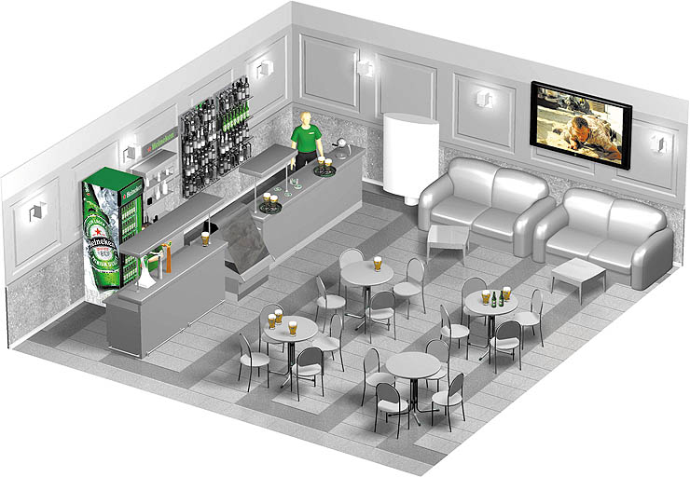
ПРАКТИЧЕСКОЕ ЗАНЯТИЕ №3
Анализ взаимосвязи производственных и торговых помещений в соответствии с технологическим циклом и специализацией предприятия.
Цель: Закрепление теоретических знаний и приобретение практических навыков составления схемы взаимосвязи производственных помещений.
Задание: 1. Изучите данную тему в учебнике Л.А. Радченко «Организация производства на предприятиях общественного питания».
2. Составить схему взаимосвязи производственных помещений.
Пример: Схема взаимосвязи производственных помещений столовой.
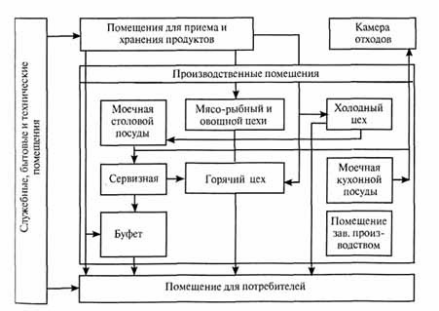
Задание:
- Составить схему взаимосвязи производственных помещений для кафе в соответствии с планом предприятия.
- Составить схему взаимосвязи производственных помещений для бара в соответствии с планом предприятия.
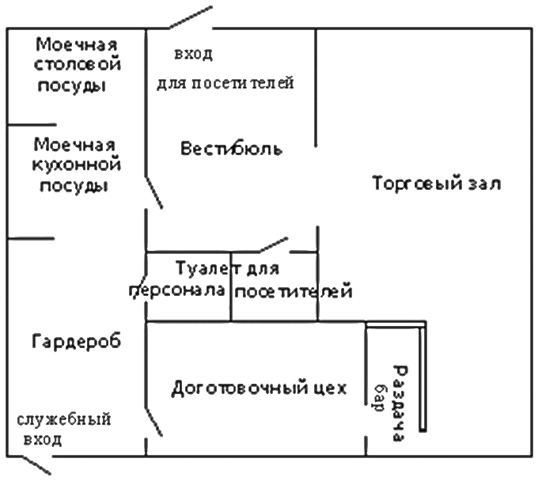

- Составить схему взаимосвязи производственных помещений для ресторана в соответствии с планом предприятия.
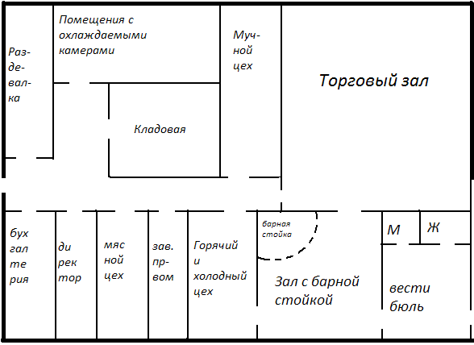

ПРАКТИЧЕСКОЕ ЗАНЯТИЕ № 4
Анализ оснащения торговых и производственных помещений
Цель: Закрепление теоретических знаний и приобретение практических навыков составления схемы взаимосвязи производственных помещений.
Задание: 1. Изучите данную тему в теоретических сведениях указанных ниже.
2. проанализировать оснащение торговых и производственных помещений 1 предприятия.
Теория: Подбор оборудования для различных производственных цехов предприятия питания осуществляется на основе производственной программы данного предприятия, которая состоит из расчетного меню для зала, отпуска обедов на дом, ассортимента кулинарных изделий для магазина кулинарии, если таковой имеется на данном предприятии.
Для определения необходимых типов оборудования следует для каждого цеха составить схему технологического процесса на основе производственной программы цеха.
Например, технологический процесс обработки картофеля и овощей в овощном цехе включает операции: мойка -- очистка -- дочистка -- нарезка -- укладка в гастроемкости -- транспортирование.
Из этой схемы следует, что в цехе необходимо установить:
моечную ванну или овощемоечную машину;
картофелеочистительную машину;
производственные столы для дочистки картофеля, очистки лука;
овощерезательную машину (если корнеплоды и картофель будут нарезать в овощном цехе);
стеллажи передвижные, на которые устанавливаются гастроемкости для транспортирования в другие цеха предприятия.
Аналогичным способом подбор оборудования осуществляется и в другие цеха.
По вышеуказанным схемам можно подобрать только типы оборудования. Однако кроме этого необходимо знать производительность каждого типа. С ней можно познакомиться в отечественных и зарубежных справочниках и каталогах, в которых дается подробная характеристика каждого вида оборудования: производительность, габариты, мощность, напряжение, ток, масса.
Определив, какие типы оборудования могут быть использованы в производственных цехах предприятия, необходимо установить требуемое количество каждого наименования. Если выпускаемое промышленностью оборудование для выполнения определенной технологической операции (например, овощерезательная машина) имеет одну производительность, то такую машину можно принять без расчета. Если же оно выпускается разной производительности (например, картофелеочистительные, посудомоечные машины), то необходимо произвести расчет, для того чтобы определить, какая машина более подходит по технической характеристике для данного предприятия или производственного цеха. Кроме того, расчет необходимо произвести для определения количества оборудования каждого вида: плит, пищеварочных котлов, пекарных шкафов и т.п.
Расчет количества отдельных видов оборудования может произвести инженер-технолог, инженер-механик, используя учебник по проектированию предприятий общественного питания или примерные нормы технического оснащения общедоступных предприятий общественного питания, разработанные Всероссийским институтом питания в 1995 году. Можно также воспользоваться приказом Минторга СССР №153М от 30 июля 1986 г.
В этих документах дан перечень различных типов предприятий общественного питания (рестораны, кафе, бары и т.п.), их вместимость, примерный рекомендуемый набор холодильного, теплового, механического и раздаточного оборудования.
В последние годы появилось большое количество оборудования, выпускаемого различными зарубежными компаниями: печи для выпечки пиццы, аппараты для отваривания пельменей, аппараты для приготовления хот-догов, пароконвектоматы и т.п. Ознакомиться с ними можно по каталогам этих фирм.
Использование современного технологического оборудования позволяет не только реализовать производственную программу предприятия, но и получить при этом максимальную прибыль, обусловленную:
экономией материальных (сырьевых) и энергетических ресурсов;
использованием минимального числа производственных работников;
рациональным использованием производственных площадей
Торгово-технологическое оборудование, предлагаемое различными фирмами-производителями, значительно различается по качеству изготовления, степени автоматизации, надежности и удобству эксплуатации. Многие производители при производстве оборудования используют дорогостоящие материалы, современные средства контроля и управления технологическими процессами, наиболее совершенные конструктивные решения, базирующиеся на новейших научно-технических разработках и прошедшие испытания в мощных исследовательских центрах.
Очевидно, что все эти мероприятия требуют серьезных затрат и отражаются на стоимости оборудования. Подбирая оборудование, на стадии проектирования приходится решать задачу оптимизации по критерию "цена -- качество". Этот критерий должен учитывать как масштабные задачи, которые ставит перед собой собственник или руководитель будущего предприятия, так и технологические особенности производства.
Выбору оборудования предшествует анализ работы предприятия, позволяющий в общих чертах установить:
Главный желаемый эффект от будущего предприятия.
Таким эффектом может быть планируемый уровень прибыли или желание владельца повысить собственный имидж и вовлечь в основной бизнес новых инвесторов. В некоторых случаях, создавая клубное предприятие, стремятся решить социальные проблемы или удовлетворить политические амбиции.
Тип производственного предприятия и его производственнуюмощность. При этом следует определиться с технологической схемой работыпредприятия (работа по полному циклу, работа на полуфабрикатах, а такжена полуфабрикатах высокой степени готовности; организация массовоговыпуска полуфабрикатов на площадях предприятия).
Уровень услуг и цен на выпускаемую продукцию, примерный срок окупаемости капиталовложений.
Специальные требования к выпускаемой кулинарной продукции (национальная кухня, диетическое питание и т. д.).
Подбор оборудования производится в два этапа: на первом определяется тип оборудования, а на втором -- его марка и количество.
Определение типа оборудования производится на основе производственной программы, базирующейся на расчетном меню торгового зала с учетом продаж через магазин "Кулинария", возможностью реализации кулинарной продукции за пределами предприятия (отпуск обедов на дом, выездное обслуживание клиентов на дому). Необходимо учитывать возможность производства полуфабрикатов для реализации через торговую сеть.
При этом необходимо произвести оценку расхода основных видов пищевого сырья и количества выпускаемой кулинарной продукции в зависимости от времени.
Тип оборудования должен соответствовать процессовой схеме работы предприятия с учетом его цехового деления или организации технологических участков или линий, концентрирующих однотипные технологические операции. Например, в овощном цехе требуется по условиям производственной программы организовать технологический процесс очистки картофеля и овощей. Этот процесс предусматривает последовательное выполнение следующих операций: мойка, очистка, дочистка, нарезка, укладка в тару (гастроемкости) или упаковка и транспортировка.
Эту процессовую схему на малых и средних предприятиях общественного питания целесообразно реализовывать в упрощенном традиционном варианте с использованием оборудования в основном периодического действия. В этом случае в качестве оборудования для мойки используют либо специальные картофелемоечные машины или мойку осуществляют вручную с использованием моечной ванны. Очистку картофеля производят в специальных очистительных машинах, а дочистку -- вручную. Нарезку производят на измельчительно-режущем оборудовании (машинах для нарезки овощей). Поскольку многие операции выполняются вручную, следует предусмотреть и вспомогательное оборудование в виде производственных столов, а для транспортировки очищенного картофеля и овощей -- передвижные стеллажи с функциональными емкостями.
На крупных предприятиях общественного питания или предприятиях, выпускающих очищенный картофель в виде полуфабриката для реализации в торговой сети, целесообразно использовать высокопроизводительную автоматизированную линию по изготовлению очищенного картофеля, применяющую технологические аппараты непрерывного действия. В этом случае сырье и продукция движутся непрерывно при помощи транспортеров, что обеспечивает высокую производительность, снижает затраты физического труда и стабилизирует качество. Однако процессовая схема производства в этом случае усложняется, требуется оборудование для накопления и хранения сырья, его сортировки (отделение посторонних тел, разделение клубней по форме и размерам), а на заключительной стадии либо сульфитация, либо упаковка и глубокое шоковое замораживание полученного изделия. Технологические линии такого рода требуют больших капиталовложений, но обеспечивают минимальную себестоимость. Такое решение экономически оправданно только при значительной производительности линии и требует серьезной и точной оценки. Аналогичным способом подбор оборудования осуществляется и в другие цеха.
По вышеуказанным схемам можно подобрать только типы оборудования.
После определения типа оборудования при выборе конкретной марки и количества технологических аппаратов исходят либо из требуемой производительности в пиковые часы нагрузки, либо из степени его загрузки в течение смены. Производительность аппарата или группы однотипных аппаратов должна быть не меньше требуемой.
С данными по производительности можно ознакомиться в отечественных и зарубежных справочниках и каталогах, в том числе и в каталоге, где дается подробная характеристика каждого вида оборудования.
Производительность и основные технические характеристики этих аппаратов часто примерно одинаковы, а цены различны.
Приобретая дорогостоящую технику, следует стремиться к получению дополнительного эффекта от ее эксплуатации, к главным из которых можно отнести:
гарантированно высокий и стабильный уровень качества выпускаемой кулинарной продукции;
возможно меньшие потери сырья (экономия сырьевых ресурсов);
минимальные затраты энергии на единицу выпускаемой продукции;
надежность и долговечность при эксплуатации;
высокую степень автоматизации и, соответственно, минимальные затраты физического труда;
эргономичность конструкции, обеспечивающую максимальные удобства и безопасность при эксплуатации и обслуживании оборудования;
ремонтопригодность конструкции.
Все эти показатели могут быть реализованы только при условии грамотной профессиональной установки и подключении оборудования, постоянном его обслуживании и своевременном ремонте. По этой причине оборудование следует приобретать на торговых фирмах, имеющих соответствующий опыт работы и хорошо зарекомендовавших себя в РФ.
Приобретаемое оборудование должно быть опробировано при подключении и взято на обслуживание. Для этого следует своевременно заключить соответствующий договор. [4]
Принципы размещения оборудования. Оборудование в производственных цехах
При размещении оборудования в производственных цехах и помещениях необходимо обеспечить последовательность различных стадий технологического процесса:
приготовление блюд;
приготовление кулинарных полуфабрикатов;
приготовление кондитерских изделий;
сокращение путей движения сырья и полуфабрикатов к рабочим местам;
сокращение путей движения готовых изделий к раздаче и в экспедицию, если таковая имеется в предприятии;
соблюдение необходимых условий для уборки рабочих мест;
требования охраны труда при установке машин.
В предприятиях общественного питания применяют различные приемы размещения оборудования, из которых наиболее распространенным считается его установка у стен (пристенное) или посередине цеха (островное). Использование того или иного приема зависит от характера производства и площади цеха. Оборудование следует компоновать в одну или две смежные линии. Чтобы избежать выступов, в состав каждой линии следует устанавливать оборудование, имеющее одинаковую ширину и высоту (исключение составляют жарочные шкафы). Такое оборудование называется модульным (ширина -- 800 мм, высота -- 850 мм). В зарубежных каталогах размеры модулей могут быть иными.
Управление модульным оборудованием, а также его подключение к электролинии, водопроводу и канализации осуществляют с фронтальной стороны, что обеспечивает его одностороннее обслуживание и ремонт (в противоположность обычному оборудованию, которое требуется обслуживать и с других сторон). Это позволяет устанавливать секции модульного оборудования вплотную (одна к другой) в сплошные линии как пристенным, так и островным способом.
Линейный принцип расстановки различных видов модульного оборудования и возможность его легкой перекомпоновки в различные технологические линии позволяют организовать последовательную и удобную взаимосвязь различных стадий технологического процесса с учетом движения продуктов на производстве.
Модульное оборудование обеспечивает создание оптимальных условий в рабочей зоне. Линейное размещение этого оборудования позволяет оснастить его местными вентиляционными вытяжками. Благодаря этому пары, дым и прочие вредные газообразные отходы, а также запахи улавливаются непосредственно над их источником и удаляются еще до того, как успевают рассеяться по всему помещению.
Не рекомендуется в производственных помещениях устанавливать у окон:
-пищеварочные котлы, так как при открывании крышки котла окна запотевают;
-конвектоматы, пароконвектоматы, так как при их работе стекла оконных переплетов вибрируют;
-производственные моечные ванны, так как они закрывают отопительные приборы (батареи);
-холодильные шкафы, так как они частично закрывают окна и освещенность цеха уменьшается.
С учетом требований организации труда, соблюдения техники безопасности и производственной санитарии устанавливается определенная ширина проходов в производственных цехах:
между технологическими линиями теплового оборудования -- 1,5м;
между торцом технологической линии теплового оборудования и линией раздаточного оборудования -- 1,5м;
между технологической линией теплового и вспомогательного (производственные столы, ванны) оборудования-- 1,3 м;
между стеной (перегородкой) и линией технологического оборудования со стороны рабочих мест -- 1,0 м;
между механическим оборудованием и стеной -- 0,4 м;
между отдельными единицами механического оборудования -- | 0,7 м;
между посудомоечной машиной (со стороны обслуживания) и стеной-- 1 м.
Кроме того, необходимо пользоваться данными альбомов теплового, механического, холодильного оборудования и каталогами торгово-технологического оборудования, в которых указаны монтажные расстояния от оборудования до стен или до другого оборудования при различных вариантах размещения.
Оборудование залов
Оборудование залов являются столы, стулья или кресла, подсобные или сервировочные столики для официантов. Варианты размещения мебели выбираются с учетом обеспечения оптимальных условий для потребителей и обслуживающего персонала.
Столы могут быть размещены:
в линию;
по диагонали;
в линию вдоль стен;
по диагонали в середине. Возможны и другие варианты размещения.
Ширина проходов между столами и выбор их размеров зависят от типа предприятия, от площади зала, его конфигурации, формы и габаритов мебели, а также от основных потоков движения потребителей и транспортировки посуды. С этой целью в зале устраивают главные (шириной 1,2 -- 1,5 м) и дополнительные (0,6 -- 0,7 м) проходы и иногда проходы между мебелью и стеной (0,3 -- 0,5 м). Ширина проходов определяется расстоянием между спинками стульев при линейном расположении столов, между углами столов -- при диагональном расположении, между спинками стульев и углами столов -- при смешанном расположении.
Если в зале организовано обслуживание по типу "шведского стола", то оборудованием являются столы разной формы -- прямоугольные и круглые, которые могут быть установлены у стен (линейным способом) и в центре зала (островным способом). Главное требование при установке -- свободный подход к ним потребителей.
Зарубежные фирмы выпускают для шведского стола следующие серии оборудования: салат-бары с охлаждением, мармиты, поварские тележки универсального назначения для десертов, сыров, салатов и т.п., шкафы для экспозиции и продажи вин, линии раздачи. Горячие блюда хранятся в чафиндише. Эта емкость с крышкой на ножках устанавливается на столе. Топливом для подогрева является гель в специальной банке, которая устанавливается под дно чафиндиша. Все виды оборудования выпускаются в пристенном и островном исполнении, а также в различных цветовых решениях.

Тема 1.4 Виды столовых приборов, столового белья
ПРАКТИЧЕСКОЕ ЗАНЯТИЕ № 5
Подбор столовой посуды, приборов для различных типов и классов предприятий индустрии питания, для различных форм и методов обслуживания. Расчет количества посуды, приборов для различных типов и классов предприятий индустрии питания.
Цель: Закрепление теоретических знаний и приобретение практических навыков составления схемы взаимосвязи производственных помещений.
Задание: 1. Изучите данную тему в теоретических сведениях указанных ниже.
Теория:
Ассортимент и количество столовой посуды регламентируются на основании нормативов, исходя из типа предприятия, вместимости зала, ассортимента реализуемой продукции, режима работы и форм обслуживания. Нормативы определяют потребности в трех, а то и в четырех комплектах на одно место: два комплекта находятся в зале и на раздаче, один в моечной и один в сервизной. Такое количество позволяет обеспечить бесперебойное обслуживание клиентов. Используется фарфоровая, фаянсовая, стеклянная, хрустальная, керамическая, металлическая, деревянная и пластмассовая посуда.
Выпускаемая для ресторанов фарфоровая и фаянсовая посуда отличается простотой форм и гигиеничностью. У нее нет острых углов, что облегчает санитарную обработку. Эта посуда часто украшена каймой или рисунком, посуда для ресторанов с национальной кухней украшается национальным орнаментом.
Столовые приборы делятся на основные и вспомогательные. Основные столовые приборы служат для приема пищи, вспомогательные – для раскладки порций на блюда.
Ассортимент столовой посуды:
Тарелки подстановочные;
Тарелки столовые глубокие;
Тарелки Столовые для вторых горячих блюд;
Тарелки пирожковые;
Тарелки закусочные;
Чашки бульонные;
Вспомогательная посуда.
Керамика и стекло — традиционные материалы для изготовления столовой посуды. Фарфоровая и фаянсовая посуда относится к группе керамических изделии.
Фарфоровая посуда хорошего качества изящна, отличается значительной прочностью и имеет снежно-белый просвечивающий черепок. При легком ударе по краю фарфорового изделия оно издает четкий продолжительный звук.
У фаянсовой посуды белый пористый черепок, способный впитывать влагу (до 9—13% от первоначального веса). Фаянс не просвечивает даже в тонких слоях. При легком ударе по краю фаянсового изделия оно издает глухой звук, что объясняется невысокой температурой обжига. У фаянсовых изделий по сравнению с фарфоровыми меньшая механическая и термическая стойкость глазури.
В ресторанах высшей категории применяется преимущественно фарфоровая посуда, лучшая по внешнему виду и качеству, в других ресторанах и кафе — фарфоровая и фаянсовая.
Используемая в ресторане фарфоровая и фаянсовая посуда по своим декоративным свойствам должна соответствовать общему стилю оформления и придавать ресторану индивидуальный характер. Поэтому необходимо применение фирменной посуды, обязательно с фирменным знаком.
Для лучшей сервировки рекомендуются сервизные комлекты посуды до 40 различных наименований, изготовляемые по специальному заказу ресторана с учетом его оформления, ассортимента блюд и т. п. В разработке экскизов сервизной посуды принимают участие художники, оформители и архитекторы, которые работали над оформлением интерьеров торгового зала ресторана.
Посуда из фарфора и фаянса, как правило, украшена каймой или рисунком малиново-розового, синего или палевого цвета. В ресторанах используется фарфоровая или фаянсовая посуда в следующем ассортименте.
Для подачи хлеба, тостов, выпеченных изделий:
при индивидуальном обслуживании — тарелки пирожковые (диаметром 175 мм);
при групповом — хлебницы, при отсутствии хлебниц — тарелки мелкие столовые (диаметром 240 мм) или закусочные (диаметр 200 мм).
При отсутствии специальных хлебных ваз хлеб можно положить на закусочную тарелку во время фуршетов, приемов; при банкете за столом подается пирожковая тарелка.
Для подачи холодных закусок:
тарелки закусочные (диаметром 200 мм) — их используют также как подставки под салатники и т. п.;
салатники квадратной, треугольной, овальной и круглой формы емкостью 120, 240, 360, 480, 720 см3—для салатов, солений, маринадов, грибов и др. — от 1 до 6 порций;
лотки, селедочницы длиной 135, 250, 270 и 300 мм, узкие — 100, 150 мм — для подачи рыбной гастрономии, семги, севрюги или осетрины натуральной или с гарниром, сельди, шпрот, сардин, сайры и т. д.;
блюда овальные (длиной 350, 400 и 450 мм) — для закусок из рыбной и мясной гастрономии, банкетных блюд (заливной осетрины, судака, седла бараньего и т. д.);
блюда круглые (диаметром 300 и 350 мм) — для мясных и овощных закусок, канапе и банкетных блюд (индейки и др.);
вазы (диаметром 240 мм) на низкой ножке — для фирменного салата (не менее чем на 2—3 порции), а также для свежих помидоров, огурцов или салатов из редиса, салата «ромэн» и др.;
соусники (емкостью 80, 100, 200 и 400 см3) — для холодных соусов и сметаны — от 1 до 6 порций.
При сервировке для группового обслуживания закусочные тарелки предварительно расставляются на обеденном столе, остальные виды посуды используются для того, чтобы принести закуски из раздаточной холодного цеха к подсобному столу.
Для подачи первых блюд:
чашки бульонные (емкостью 350—400 см3) с блюдцами — для бульонов, пюреобразных супов, а также для супов с мелко нарезанными мясом или курицей и другими продуктами;
тарелки столовые глубокие (емкостью 500 см3, диаметром 240 мм) — для подачи супов полными порциями; в качестве подстановочных к ним обязательно используются мелкие столовые тарелки;
тарелки глубокие для подачи супов полупорциями (емкостью 300 см3) — для супов; в качестве подстановочных к ним применяются закусочные тарелки;
суповые миски с крышками на 4, 6, 8, 10 порций; используются при обслуживании семейных обедов1 и групповых туристов.
Для подачи вторых блюд:
блюда металлические, овальные от 1 до 10 порций — для рыбных, мясных, блюд из птицы, дичи и др.;
блюда круглые металлические (диаметром 500 мм) — для блюд из птицы, дичи, овощных блюд, цветной капусты, куриных. В последнее время широкое распространение в ресторанах получил глиняный горшочек для специальных блюд, который подается вместе с глубокой деревянной ложкой и ставится на подстановочную тарелку.
котлет и др.; на этих блюдах кушанье приносят из раздаточной и на подсобном столе раскладывают по тарелкам, которыми сервируют стол перед подачей вторых блюд.
Для подачи десерта (сладких блюд):
тарелки десертные мелкие (диаметром 200 мм) — для пудинга, суфле и других сладких блюд;
тарелки десертные глубокие (диаметром 200 мм) — для клубники со сливками и других сладких блюд.
Для подачи горячих напитков:
чашки чайные (емкостью 200, 250 см3) с блюдцами — для чая, кофе с молоком, какао; блюдца чайные (диаметром 185 мм) под стаканы;
чайники для заварки (емкостью 250, 500, 600 и 800 см3) — для подачи в номера гостиниц; чайники для кипятка доливные (емкостью от 0,8 до 1,6 л) — для подачи в номера гостиницы;
пиала (емкостью 220, 250 и 350 см3) — для зеленого чая;
кофейники (емкостью от 500 до 1400 см3) для подачи черного кофе;
чашки (емкостью до 100 см3) с блюдцами в комплекте с кофейниками — для кофе черного, кофе по-восточному или шоколада (жидкого) и кофе «экспресс»;
молочники—емкостью 200 см1 для молока к кофе или к чаю;
сливочники (емкостью 25, 50 и 100 см3) на 1, 2 и 4 порции;
вазочки — для варенья, сахара; розетки (диаметром 90 мм) — для джема, меда, варенья, лимона и сахара.
Для подачи фруктов и кондитерских изделий:
тарелки мелкие десертные (диаметром 200 мм) — для яблок, груш, винограда, арбуза и др. (отличаются от закусочных рисунком с изображением фруктов, если их нет, подаются закусочные тарелки);
вазы с плоской поверхностью на низкой ножке (диаметр 300 мм) — для пирожных и тортов круглой формы;
пирожковые тарелки — для подачи кондитерских изделий.
В зависимости от количества мест в торговом зале предусматривается 4—5 комплектов пирожковых тарелок, 1,5 — глубоких, 3 — столовых, 1,5 — десертных, 2—3 комплекта закусочных.
Из фарфора или фаянса в ресторанах используют также горчичницы (емкостью 35—40 см3) со съемной крышкой, солонки закрытые (с надписью «соль»); перечницы (с надписью «перец»), с привинчивающимися донными пробками; солонки и перичницы открытые, на одной подставке, с двумя отделениями, пепельницы, сигаретницы и рюмки — подставки для яиц.
В ресторанах на судах и самолетах, а также в утренние часы для отпуска завтрака в обычных ресторанах используется посуда из фарфора или фаянса с закругленными утолщенными краями. Такая посуда прочна и удобна в применении.
Фарфоровая и фаянсовая посуда современных форм отличается простотой, оригинальностью, гигиеничностью. Более плоские формы тарелок без острых углов создают возможность для их тщательной промывки. Некоторые тарелки выпускаются квадратной формы, благодаря чему они занимают меньше места на полках шкафов и сервантов. Все шире применяется посуда разнообразных цветов — голубого, розового и даже черного.
При сервировке стола для винно-водочных изделий и различных напитков применяется посуда из хрусталя и стекла. Стеклянная посуда вырабатывается из стекломассы, получаемой путем плавления кварцевого песка в смеси со щелочным и другим основными окислами. Стеклянные изделия изготовляются методами выдувания, прессования, прессвыдувания и литья.
Широкое применение нашла цветная стеклянная посуда (при ее изготовлении в стекломассу добавляют красящие вещества — люстрин, кобальт и др.). Внешне эффектная, обладающая высокими эстетическими достоинствами, эта посуда может стать органической частью оформления интерьера ресторана. Технология изготовления стекла значительно проще, чем хрусталя; стеклянная посуда дешевле и поэтому рекомендуется для применения в повседневной практике обслуживания.
Для торжественных случаев — приемов, банкетов, как правило, используется хрустальная посуда. Хрустальные изделия изготовляются из белого стекла, в которое добавляют серебро или свинец. Хрустальная посуда отличается высокой прозрачностью, игрой света, отражающегося в гранях, и звоном. Качество хрусталя характеризуется его художественным оформлением — алмазными гранями. Простой ромбовидный рисунок — четыре алмазные грани, сложный — с мелкой сеткой граней.
Емкость бокалов, рюмок, используемых для сервировки, зависит от крепости напитка: чем крепче напиток, тем меньше должна быть емкость рюмок. В зависимости от количества мест в торговом зале ресторана предусматривается: фужеров — 3—5 комплектов, ликерных и коньячных рюмок (0,75 см3), рейнвейных и лафитных — 2—3, бокалов для шампанского — 2, водочных — 3—5 комплектов.
При сервировке стола стеклянная или хрустальная посуда используется в ресторане в следующем ассортименте:
рюмки (емкостью 25 см3) — для ликера (при отсутствии коньячных рюмок в них можно подавать коньяк);
рюмки коньячные (типа «тюльпан», в них наливают коньяк не более 25 см3), расширенные книзу и суженные сверху, на низкой ножке (коньячные рюмки при предварительной сервировке на стол не ставятся);
рюмки (емкостью 50 см3) подают для водки и горьких настоек, наливок; эта рюмка может быть подана и для коньяка, если гости заказали его для холодных закусок;
рюмки (емкостью 75 см3) мадерные — для крепленых и десертных вин: портвейна, мадеры, хереса, муската и полусдадских вин; подают к первым блюдами - супам;
рюмки (емкостью 100 см3) рейнвейные — для белого столового вина: цинандали, рислинга, гурджаани, сильванер. Обычный цвет рюмки для белого вина — светло-зеленый. Рейнвейная рюмка может быть зеленовато-золотистого цвета, что подчеркивает натуральный цвет вина. В зарубежных ресторанах для белого вина используются рюмки из белого прозрачного стекла с ножкой из зеленого стекла; когда наливают белое вино, а оно обычно зеленоватого цвета, то вся рюмка приобретает зеленый цвет, что создает дополнительный эффект. Такой рюмкой сервируют стол при заказе рыбных горячих блюд или «белого» мяса птицы;
рюмки (емкостью 100—125 см3) лафитные — для красного столового вина: мукузани № 4, саперави, матраса, гамза; рюмки могут быть розовых оттенков; подают к мясным блюдам;
бокалы (емкостью 125 см3) цилиндрической формы, на ножке — для шампанского и игристых вин: для десертных — донского, цимлянского, российского. Эти бокалы не совсем удобны для наполнения, поэтому рекомендуется подавать для шампанского вазочки, из которых быстрее удаляется углекислый газ и приятнее и удобнее пить;
фужеры (емкостью 250 см3) — для минеральной и фруктовой воды, их можно использовать и для пива;
пивные кружки (емкостью 250 и 500 см3) расширенной книзу и зауженной кверху формы (для пивных баров);
стаканы чайные (емкостью 200—250 см3);
стопки конусные (емкостью 100—150 см3) — для натуральных соков;
стаканы цилиндрические (емкостью 300 см3) — для виски со льдом и содовой воды и для пуншей со льдом;
стаканы с утолщенным дном — для кофе гляссе;
кувшины с крышками (емкостью до 2 л) — для воды, кваса, различных соков;
креманки на ножке, креманки в виде блюдца — для компота, груш в сиропе, а также других сладких блюд;
компотницы в виде блюдец с ручками — для сладких блюд;
розетки (диаметром 90 мм) — для варенья, сахара и лимона;
салатники из утолщенного стекла для зеленого натурального салата с заправкой* уксусом, растительным маслом, горчицей и солью;
стаканы мерные (мензурки) из белого прозрачного стекла емкостью 100, 200 мл и конической формы емкостью 150, 200 и 250 мл. На стакане емкостью 100 мл одна риска, соответствующая объему 50 мл, другая — 100 мл; на стакане емкостью 200 мл — одна риска, соответствующая объему 150 мл, другая — 200 мл. Мерные стаканы должны иметь клеймо Палаты мер и весов;
бокалы — для гоголя-моголя (стеклянные вставки для яиц, смешиваемых с сахаром, в металлической подставке);
приборы для специй — соли, перца, горчицы;
вазы для фруктов (диаметром 200, 260 и 300 мм и высотой до 200 мм) в зависимости от заполнения фруктами — 1, 2, 3 кг на вазу; могут быть цветные: синие, розовые, рубиновые, фиолетовые, на высокой ножке — для фуршетных столов, на низкой — для сервировки банкетных столов;
вазы для срезанных цветов (высотой 10—15 см);
подставка для срезанных цветов с отверстиями нечетного количества — 1, 3, 5, высотой 20 см;
вазы (емкостью 3000 см3) — для приготовления крюшона с 10 бокалами и разливной ложкой (на подносе); вазы для варенья без ножки; ваза для печенья и конфет на ножке; ваза-подставка для тортов или пирожных на средней ножке плоской формы;
вазочка для шампанского на ножке (емкостью 100—125 см3);
ваза-ладья овальной формы для фруктов и свежих овощей;
флаконы с притертой пробкой — для подачи уксуса, оливкового или подсолнечного масла;
приборы для специй — соли, перца, горчицы — с металлическими крышками;
графины с пробками для водки, вина и коньяка (емкостью 0,25 см3 и больше).
Металлическая посуда.
В ресторанах обычно применяется мельхиоровая посуда. Мельхиор — устойчивый антикоррозийный сплав меди с никилем. При использовании для изготовления посуды и приборов он содержит 18—20% никеля и 80% меди и покрывается серебром толщиной от 0,3 мм.
Мельхиоровая посуда имеет хороший внешний вид и способствует украшению стола. Кроме того, эту посуду можно подогревать и блюда подавать посетителям горячими. Мельхиоровая посуда практична, не бьется и может долго служить, если ее правильно мыть, полировать и своевременно серебрить. Мельхиоровая посуда полируется в специальной машине, с помощью стальных шариков; в случае появления на мельхиоровой посуде желтых полос вместо цельного покрытия серебром ее необходимо отдать в повторное серебрение. Из мельхиоровой посуды в ресторане используются: Для подачи закусок: икорницы со стеклянной розеткой на 1, 2 и 4
порции — для подачи зернистой и кетовой икры;
кокотницы — мелкие кастрюльки для грибов в соусе, крабов в соусе, жульенов из дичи и птиц и других горячих закусок;
кокильницы (раковины на подставке) — для судака запеченного (судак «кокиль») и др.;
сковородки для почек, яиц, отварного картофеля (горячего) к сельди, солянки рыбной, солянки мясной, блинов и других горячих закусок и блюд на 1—2 порции. Для подачи первых блюд: миски суповые на 1, 2 и 4 порции с крышками (для сохранения требуемой температуры блюд).
Для подачи вторых блюд под соусом:
баранчики круглые с крышкой на 1 и 2 порции — для подачи мясных блюд в соусе (бефстроганов, голубцов), а также плова, блинов, цветной капусты и др.;
баранчики овальные с крышкой — для птицы, дичи, мясных и рыбных блюд в соусе на 1, 2, 3 и 4 порции;
соусники — для горячих соусов на 1 и 2 порции;
пашотницы — для подачи горячего очищенного яйца к бульону.
Для подачи вторых блюд натуральных жареных:
блюда овальные на 1, 2, 3, 4, 5 и 10 порций (для банкета) — для котлет по-киевски, жареной рыбы, шашлыков, шницеля столичного и др.;
блюда круглые на 6 и 10 порций (для банкета) — для индейки, дичи и др.;
ведерки — для льда и для охлаждения шампанского;
вертушки — для шампанского;
грелки — для подогрева красных столовых и крепленых вин и коньяка;
подставки — для коллекционных вин;
подставки (из нержавеющей стали) для горячих чугунных сковородок (таганчики);
подстаканники — для чайных стаканов;
конусообразные подставки — для укладки раков;
креманки — для мороженого, мусса, крема, желе, консервированных компотов;
соковыжималка;
турочка на 1 и 2 порции — для варки и подачи кофе (по-восточному);
кофейники на 2 и 6 порций;
ваза для мытья пальцев — после подачи спаржи, раков, цыплят табака;
подносы круглые, прямоугольные и квадратные (большие и малые);
подставки для цветов;
канделябры и подсвечники (на 3,5 свечей);
подставки для сигарет и сигар.
1.Последовательность выполнения практического задания
- Используя формулы произвести расчет длины столов и столового белья для банкетов.
Информация о банкетах:
- банкет с частичным обслуживанием официантами по случаю свадьбы на 50 персон;
- новогодний банкет на 30 персон;
- банкет по случаю Дня рождения на 20 персон.
Длина столов для банкетов за столом рассчитывается по формуле:
L = l₁ Nn + $\frac{l2 (N-Nn)}{2}$ , где
l₁ – норма длины стола на одного почетного гостя (обычно 1м),
N_{n} – количество почетных гостей,
l₂ – норма длины стола для остальных гостей (0,7-0,8м),
N – количество гостей.

Количество скатертей для банкета определяется по формуле:
К_{ск} = $\frac{L+2lт}{Lск}$ , где
L – длина столов,
l_{т} – длина скатерти, свисающей с торца (обычно это 0,35м),
L_{ск} – длина скатерти (обычная длина банкетной скатерти 3м).
- Заполнить таблицу
Наименование белья | Количество, ед
Скатерти
Салфетки
Ручники
Полотенца
2.Последовательность выполнения практического задания:
- Отобрать и сортировать из наличной фарфорофаянсовой посуды посуду по видам и назначению:

- посуда индивидуального и группового назначения;
- посуда для подачи холодных блюд и закусок;
- посуда для подачи супов;
- посуда для подачи основных блюд;
- посуда для подачи сладких блюд;
- посуда для подачи хлебобулочных изделий;
- посуда для подачи напитков.

2. Заполнить в тетради таблицу «Ассортимент и назначение фарфорофаянсовой посуды».
Наименование | Диаметр, мм  Вместимость, см³ | Назначение
- Отобрать и сортировать из наличной стеклянной посуды посуду по видам и назначению:
- посуда для подачи крепкоалкогольных напитков;
- посуда для подачи средне- и слабоалкогольных напитков;
- посуда для подачи безалкогольных напитков;
- посуда индивидуального назначения;
- посуда для групповой подачи напитков.
- Заполнить в тетради таблицу «Ассортимент и назначение стеклянной посуды»
Наименование | Вместимость, см³ | Назначение

- Заполнить в тетради таблицу «Ассортимент и назначение металлической и керамической посуды»
Наименование | Объем, см³, г | Назначение

ПРАКТИЧЕСКОЕ ЗАНЯТИЕ № 6
Отработка приемов подготовки посуды, приборов из различных материалов к обслуживанию. Отработка приемов подготовки столового белья для различных типов и классов предприятий индустрии питания, для различных форм и методов обслуживания.
Цель: Закрепление теоретических знаний и приобретение практических навыков составления схемы взаимосвязи производственных помещений.
Задание: 1. Изучите данную тему в теоретических сведениях указанных ниже.
Теория:
После расстановки мебели в зале бригадир официантов получает под расписку в сервизной посуду и приборы, а в бельевой — столовое белье.
При получении обращают внимание на качество посуды и белья. Скатерти и салфетки должны быть чистыми, накрахмаленными, отглаженными, посуда — без трещин, сколов, приборы не- деформированными.
Подготовка тарелок. Перед сервировкой на стол все тарелки полируют полотенцем. Левой рукой через край полотенца (ручника) держат тарелку ребром, а правой, постепенно поворачивая тарелку, протирают ее другим концом ручника. На бортах отполированной тарелки не должно оставаться следов от капель воды и пальцев.
Подготовка стеклянной посуды. Рюмки и бокалы полируют, держа их за ножку левой рукой также через полотенце, а правой протирают другим концом полотенца так, чтобы большим пальцем шлифовать внутреннюю часть рюмки, а остальными — наружную. В узкие бокалы проталкивают внутрь конец полотенца и проворачивают его там. Если есть необходимость, то бокалы увлажняют перед полировкой либо подержав их над паром, либо влажным полотенцем. Чистые бокалы ставят на подсобный стол или поднос с салфеткой, при этом ножка бокала должна быть обращена вверх.
Подготовка приборов. Вилки, ножи, ложки полируют по несколько штук одновременно. Левой рукой через полотенце держат ручки приборов, а правой их протирают. Ножи при этом держат лезвием от себя, вилки — рожками вниз. Отполированные приборы по видам раскладывают на подносе с салфеткой.
Подготовка приборов со специями. Солонки наполняют на ³/₄ объема мелкой солью, поверхность в открытой солонке выравнивают. Перец насыпают в перечницу, а отверстие в дне закрывают пробкоД Горчичницы заполняют также на ³/₄ объема и вставляют ложечку. Приборы для специй моют ежедневно и насухо вытирают. В некоторых случаях, по просьбе гостей, на стол ставят флакончики с уксусом и маслом, которые должны находиться, как и горчица, на подсобных столиках.
Заполняют стаканчики с зубочистками. Полируют пепельницы.
Последовательность выполнения практического задания:
Накрыть стол скатертью:
1,2. Положить скатерть на стол со стороны, ведущей к входу в зал (официант стоит у стола спиной ко входу). Развернуть скатерть, оставив ее сложенной вчетверо таким образом, чтобы края равномерно свисали с правой и левой сторон стола. Центральная складка скатерти и две свободные кромки должны быть повернуты к официанту. При этом центральная складка должна быть сверху двух свободных кромок.
3. Подготовленную скатерть взять двумя руками, захватывая большим и указательным пальцами кромку и поддерживая остальными пальцами середину.
4. Другой способ удерживать скатерть: подготовленную скатерть взять двумя руками, захватывая указательным и средним пальцами кромку и поддерживая середину большим и указательным пальцами.

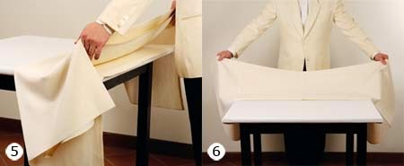
5,6. Удерживая скатерть одним из указанных способов, поднять скатерть и направить ее вперед.

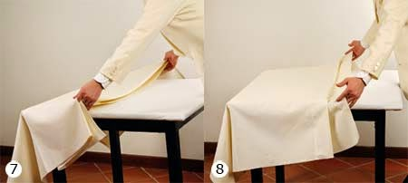
7,8. Направив скатерть вперед, закрыть торец стола нижней свободной кромкой скатерти, а затем, держа скатерть большим и указательным пальцами, протянуть ее на себя через стол, пока центральная складка не совпадет с серединой столешницы.

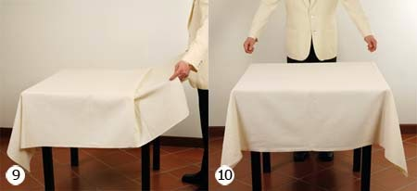
9,10. Отпустить центральную складку, когда она совпадет с серединой столешницы и протянуть оставшийся свободный край скатерти на себя, закрывая стол полностью.

Отработать последовательность сервировки стола:

Мелкую столовую, закусочную или десертную тарелки поставить правой рукой точно против стула так, чтобы расстояние от тарелки до края столешницы составляло 1,5-2см. Эмблема на борту тарелки должна быть обращена к середине стола
Пирожковую тарелку поставить левой рукой с левой стороны от основной тарелки на расстоянии 5-10см в зависимости от количества укладываемых в дальнейшем приборов (вилок)
Разместить ножи справа от центральной тарелки лезвием к ней в следующем порядке: столовые ножи, рыбные, закусочные. Столовую ложку всегда кладут с правой стороны, между закусочным и столовым ножом. Расстояние между приборами должно быть не менее 0,5см.
Разместить вилки слева от центральной тарелки зубцами вверх в следующем порядке: столовые, рыбные, закусочные. | 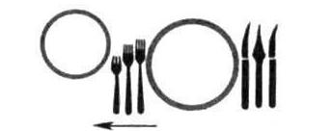
Разместить десертные приборы перед центральной тарелкой (столовой или закусочной) в следующем порядке (от тарелки к центру стола): нож, вилка, ложка
Поставить фужер для воды напротив лезвия столового или закусочного ножа на расстоянии не менее 1см от него (напротив лезвия ножа, который лежит около тарелки). Остальное стекло расставить слева направо в той последовательности, что и предполагаемая подача алкоголя. Рюмки и бокалы поставить под углом 45⁰ к кромке стола.  Если потребуется поставить 4-5 рюмок, как, например, при обслуживании банкетов, то их размещают в два ряда по следующим правилам:  - в первом ряду ставятся рюмки более низкие, чем во втором ряду, кроме фужера, который всегда стоит в первом ряду;  - во втором ряду бокалы и рюмки ставятся между рюмками первого ряда;  - более трех видов стекла в один ряд не ставится;  - стекло должно расставляться по принципу органных труб – от более высокого вида к более низкому. | 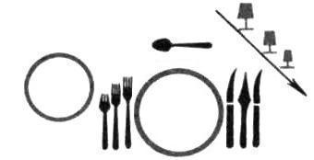
Сложенную полотняную салфетку положить на закусочную тарелку.  Возможно также размещение салфетки на пирожковой тарелке или непосредственно на скатерть между приборами. | 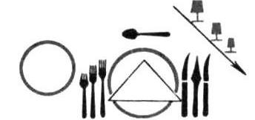
Завершить сервировку стола установкой приборов для специй. Перец установить справа, а соль – слева. | сп  сп

Тема 1.5 Информационное обеспечение процесса обслуживания
ПРАКТИЧЕСКОЕ ЗАНЯТИЕ № 7
Составление и оформление меню со свободным выбором блюд, банкетного меню.

Цель: закрепить теоретические знания по правилам расположения блюд и закусок в меню; научиться располагать блюда в меню в соответствии с правилами.
Оснащение занятия: инструкции с порядком расположения блюд в меню.
Последовательность выполнения практического задания:
- Из предложенного ассортимента блюд и закусок сформировать меню в соответствии с предложенным порядком.
В карте блюд все блюда должны быть перечислены в определенной последовательности, соответствующей порядку приема пищи:

Фирменные закуски, блюда, напитки.
Холодные блюда и закуски:
Икра зернистая лососевых, осетровых рыб
Рыба малосольная (семга, лососина с лимоном)
Рыба соленая (копченая)
Рыба отварная
Рыба заливная
Рыба под маринадом
Рыба под майонезом
Рыбная гастрономия и закусочные консервы
Сельдь натуральная с гарниром, рубленая
Нерыбные продукты моря
Свежие овощи натуральные
Салаты и винегреты
Мясная гастрономия
Мясо отварное, заливное
Мясо жареное
Птица и дичь холодные
Закуски из овощей и грибов
Кисломолочные продукты
Горячие закуски:
Рыбные и нерыбных продуктов моря
Мясные
Из субпродуктов
Из птицы и дичи
Яичные и мучные
Супы
Прозрачные
Заправочные
Пюреобразные
Молочные
Холодные
Сладкие
Горячие блюда
Рыба отварная и припущенная
Рыба жареная
Рыба тушеная и запеченная
Блюда из котлетной массы из рыбы
Мясо отварное и припущенное
Мясо жареное
Мясо в соусе
Мясо тушеное и запеченное
Субпродукты жареные
Блюда из рубленого мяса и котлетной массы
Птица отварная, припущенная
Птица фаршированная
Птица и дичь жареная
Блюда из тушеной птицы
Блюда из рубленой птицы
Блюда из овощей (отварных, припущенных, жареных, тушеных)
Блюда из круп, бобовых, макаронных изделий, мучные
Блюда из яиц и творога
Сладкие блюда:
Горячие (суфле, пудинги)
Холодные (компоты, кисели, желе)
Горячие напитки (чай, кофе, какао, шоколад)
Холодные напитки и соки
Мучные кондитерские изделия
Хлеб
Ассортимент блюд и закусок:
Вариант 1:
Форель, запеченная в фольге с лимонным соусом
Чизкейк (творожный торт)
Мясные тефтели с рисом
Медальоны из говядины, запеченные с сыром (фирменное блюдо)
Карп, запеченный в сметане
Жаркое по-домашнему в горшочке
Крем-суп из шпината
Телятина, тушенная с овощами, грибами под сливочным соусом
Лосось слабосоленый
Салат и свежих овощей
Суп молочный с рисом
Салат из горбуши
Семга, жаренная на гриле
Стейк
Окрошка мясная
Крабы заливные
Бефстроганов из телятины с картофельным пюре
Гречневая каша с грибами
Борщ украинский с пампушками
Норвежский лосось, запеченный с сыром Пармезан
Утиная грудка гриль
Салат из куриной печени
Свинина на ребрышке с картофелем по-селянски
Вишневый штрудель
Цыплята табака с соусом ткемали
Бульон с курицей и домашней лапшой
Лосось жареный в кунжутной корочке
Салат с креветками и овощами
Икра паюсная
Мясное ассорти

Вариант 2:
Барабулька, жаренная на гриле
Студень из говядины
Воздушные блинчики с красной икрой
Пельмени, запеченные с грибами
Баклажаны с помидорами под грибным соусом запеченные с сыром
Солянка мясная
Маринованный язык теленка с дерунами
Оладьи из кабачков
Крем-суп с белыми грибами
Ассорти французских сыров
Смесь дикого и длиннозернистого риса
Салат из нежных авокадо и крабов
Торт фруктовый мусс
Салат из свеклы с грецкими орехами
Филе норвежского лосося, запеченного в тесте (фирменное блюдо)
Солянка домашняя с рыбой
Палтус под голландским соусом, с болгарским перцем
Грибы белые маринованные
Зеленый борщ с телятиной
Медальоны из телятины, запеченные под сырным соусом с шампиньонами
Сельдь с луком
Блины со сметаной
Судак, запеченный с морепродуктами
Печень телячья, жареная с луком
Свинина, запеченная под соусом из лисичек
Ассорти из солений
Салат мясной
Тирамису
Крылышки куриные фри с острым соусом
Салат с тунцом

Вариант 3:
Лангет с помидорами
Суп-пюре из птицы
Рыба, запеченная с помидорами
Плов
Шарлотка с яблоками
Шницель из капусты
Печень по-строгановски
Салат из редьки с овощами
Суп картофельный с крупой
Кофе по-восточному
Мороженое с ягодами
Запеканка овощная
Кисель из яблок
Курица фаршированная (галантин)
Рыба в тесте жареная
Творожная масса с вареньем
Азу по-татарски
Капуста тушеная
Шашлык из баранины
Кальмары в сметанном соусе
Бульон мясной прозрачный
Салат столичный
Чай зеленый
Торт бисквитно-кремовый
Сельдь рубленая с гарниром
Салат из свежих овощей
Рыба заливная с гарниром
Суп-харчо
Каша гречневая с грибами и луком

Вариант 4:
Рыба, припущенная в молоке
Сырники с морковью
Жаркое по-домашнему
Картофель отварной
Студень свиной
Щи суточные
Оладьи из тыквы
Макароны с сыром
Тефтели рыбные
Цыплята табака
Коктейль молочно-шоколадный
Пирожки печеные из дрожжевого теста
Бефстроганов
Борщ украинский
Салат витаминный
Ассорти рыбное
Картофель, жаренный во фритюре
Перец, фаршированный овощами и рисом
Эскалоп с соусом
Котлеты по-киевски
Кролик, тушенный в соусе с овощами
Яблоки с сиропом
Морковь, тушенная в сметанном соусе
Суп молочный с клецками
Жульен из курицы с грибами
Курица отварная с гарниром
Оладьи из печени
Поросенок отварной с хреном
Хлеб пшеничный

ПРАКТИЧЕСКОЕ ЗАНЯТИЕ № 8
Составление и оформление меню дневного рациона, меню комплексных обедов
Цель: закрепить теоретические знания по правилам расположения блюд и закусок в меню; научиться располагать блюда в меню в соответствии с правилами.
Оснащение занятия: инструкции с порядком расположения блюд в меню.
Последовательность выполнения практического задания:
- Ознакомиться с теоретическим сведениями представленными ниже
- Сформировать меню в соответствии с предложенным порядком.

Принцип комплексного составления меню используется в учреждениях с большой численностью работающих: на заводах, в фабриках, при организации питания учащихся, в больницах. Основной сложностью в организации питания таких предприятий и учреждений является необходимость накормить большой поток людей за ограниченный промежуток времени.
На выбор предлагается одновременно один или два комплексных меню. При составлении комплексов должен учитываться принцип сбалансированности основных пищевых веществ с учетом профессиональных ,возрастных , климатических особенностей и т.д. .
Комплексное меню имеет и достоинства и недостатки:
достоинства:
— высокая скорость обслуживания, ликвидация очередей
— ассортимент блюд ограничен и при постоянной численности питающихся позволят рассчитать более точно и полно производственную программу предприятия;
— более рационально использовать производственные мощности;
— меньшая численность обслуживающего персонала;
— удобство расчетов для посетителей;

недостатки :
— ограниченный ассортимент лишает выбора посетителей.
Комбинированный вариант питания
Предполагает свободный выбор блюд ,но из этого выбора человек самостоятельно может набрать комплекс на определенную сумму.
Достоинства:
— широкий ассортимент
— разнообразие выбора
— самостоятельность выбора
Недостатки:
— наличие очередей при большом скоплении людей
— не больная скорость обслуживания
— осложненное производство , доставка, снабжение.

В случае организации заготовочного предприятия : полный цикл.
В случае организации доготовочного предприятия:
Изготовление продукции на местах
- Бульоны (кости привозные)
- Первые блюда( могут быть привозными)
- Вторые блюда (из п/ф)
- Гарниры( могут быть привозными)
- Соусы
- Напитки: компоты, морсы, чай, кофе.
- Выпечка мучных кулинарных изделий (заморозка)
- Блины: могут быть привозными

Привозная продукция
- Салаты
- Кондитерские изделия
- Мучные кулинарные изделия: пирожки печеные, жареные; пироги нарезные; чач-чак, баурсак, хворост.
- Изделия из пресно-сдобного теста (пирожки, курники и т.д.) замороженные-выпечка на местах
- Квас
- Лапша домашняя ,салма.
- Пельмени, вареники, сырники, манты, котлеты овощные -п/ф
- П/ф мясные (рубка, натуральные)
- П/ф рыбные (рубка, натуральные)
- П/ф из кур (рубка, натуральные)
- П/ф овощные
Рекомендации при составлении меню
- Обязательное наличие овощных салатов, маринадов , овощных икр, маринованных овощей .
- Супы. Наличие дежурного блюда. Другие супы: один овощной, второй — крупяной. На раздаче супы как с мясом так и без мяса.
- Блюда из рыбы: рыба припущенная ,жаренная в ассортименте .
- Блюда из мяса. Мясо отварное/язык отварной должен быть дежурным блюдом обязательно. Мясо натуральное, рубка, блюдо из кур.
5. Гарниры: пюре картофельное ,. Остальные гарниры в ассортименте. Обязательно присутствие овощного гарнира : капуста припущенная , овощи припущенные. и т.д.
6.Соусы. Сметанный , красный основной.
- Сырники, омлеты, блинчики, оладьи — ежедневно
- Блины, блинчики фаршированные — в ассортименте — постоянно.
- Выпечка в ассортименте. После обеда упор нужно делать на выпекание пресно-сдобных изделий не большими партиями
- наличие нарезных пирогов в ассортименте обязательно.
9.Кондитерские изделия — также в ассортименте.
10.Напитки — чай, кофе . Необходимо делать упор на квасы, морсы, компоты, зеленые холодные чаи

Ниже приведены примеры комплексных обедов.

Комплексное недельное меню.
Наименование | Выход | Цена
Понедельник
Винегрет | 100
Тукмач с курицей(говяд.) | 500/10
Печень по-домашнему | 75
Пюре картофельное | 150
Хлеб | 120
Итого
Вторник
Салат «Самоцветы» | 100
Борщ с мясом | 500  /5
Горбуша припущ.с овощами | 75
Рис с овощами | 150
Хлеб | 120
Итого
Среда
Салат «Свекла с сыром» | 100
Рассольник «Ленинградский» | 500/10
Жаркое по-домашнему | 50/200
хлеб | 120
Итого
Четверг
Салат по-итальянски | 100
Щи со свежей капустой | 500/10
Голубцы | 160/20
Хлеб | 120
Итого
Пятница
Салат «С крабовыми палоч» | 100
Суп гороховый | 500
Плов гов. | 50/200
Хлеб | 120
Итого
Суббота
Капуста «по-мексикански» | 100
Суп по -французски | 500/10
Котлета «Пышка» | 100
Пюре карт. | 150
Хлеб | 120
Итого
Воскресение
Салат «Фасоль пикантная» | 100
Суп грибной | 500/10
Тефтели | 60/75
Макароны отвар. с овощ. | 150
Хлеб | 120
Итого

ПРАКТИЧЕСКОЕ ЗАНЯТИЕ № 9
Составление и оформление карты вин. Составление и оформление карты коктейлей.
Цель: закрепить теоретические знания по правилам расположения блюд и закусок в меню; научиться составлять меню для предприятий различных типов и классов.
Оснащение занятия: инструкции с порядком расположения блюд в меню; образцы меню различных предприятий.
Последовательность выполнения практического задания:
1. Ознакомьтесь с теоретическими сведениями представленными ниже.
2. Составьте карту коктейлей и карту вин.

Вариант 1: составить карту блюд для рыбного ресторана.
Вариант 2: составить карту блюд для детского кафе.
Вариант 3: составить карту блюд для ресторана восточной кухни.
Вариант 4: составить карту блюд для диско-клуба.
Вариант 5: составить карту блюд для кофейни.
Вариант 6: составить карту блюд для ресторана славянской кухни.
Вариант 7: составить карту блюд для общедоступной столовой.
Теория
Коктейльная карта – один из инструментов продвижения барной продукции. Она может быть составлена на основании одной из следующих классификаций:
1) классификация в соответствии со списком официальных коктейлей IBA (Международной ассоциации бартенеров):
аперитивные коктейли (Pre-dinner cocktails) — коктейли, предшествующие обеду и предлагаемые в качестве аперитивов, так как кислый, горький или нейтральный (сухой) вкус и ингредиенты, входящие в их состав, как нельзя лучше подходят для возбуждения аппетита;
послеобеденные коктейли (After-dinner cocktails), называемые также дижестивами, — коктейли, способствующие процессу пищеварения; кроме того, их пьют просто ради удовольствия;
коктейли, повышающие тонус человека (Long drink style cocktails), — подаются большими порциями; оказывают также согревающее действие;
популярные коктейли (Popular cocktails) — в этой группе представлены коктейли «Космополитен», «Камикадзе», «Оргазм», В-52 и др.; многие популярные коктейли можно отнести и к одной из упомянутых выше групп (например, «Космополитен» и «Камикадзе» дополняют список аперитивных коктейлей, а В-52 и «Оргазм» следует объединить с дижестивами).
Коктейльная карта на основе классификации IBA ориентирована на тех клиентов бара, которые понимают, чем аперитивы, дижестивы и лонг-дринки отличаются друг от друга;
2) классификация по основному алкоголю или преобладающему вкусу. Суть ее состоит в том, что клиент бара выбирает коктейль, в котором преобладает напиток, больше всего подходящий ему по вкусу:
коктейли на основе ликера; коктейли на основе текилы; коктейли на основе абсента.
Независимо от принятой классификации коктейлей в карте бара должны быть выделены три дополнительные группы напитков: горячие коктейли (Hot drinks); безалкогольные коктейли (Nonalcoholic cocktails); простые смешанные коктейли микс-дринки (Mix drinks). Группа коктейлей микс-дринков формируется главным образом для поддержания продаж ликеров и алкогольных брендов «Малибу-ананас», «Карамель-лимонад» и др. Напитки типа «Джин- тоник» и «Виски-кола» в эту группу не включаются.
Коктейльная карта может быть построена как на основе классификации, подразделяющей коктейли на аперитивы, дижестивы и лонг-дринки, так и на основе главного ингредиента коктейлей (ананас, оранжад, ваниль и т. п.), название которого вынесено на вывеску заведения. В первом случае коктейльная карта как нельзя лучше подходит для баров при ресторанах или кафе, так как помогает персоналу предлагать клиентам коктейли, наиболее подходящие им по вкусу.
Коктейльные карты также составляются в зависимости от характера бара и его направленности:
в контактно-сервисных барах смешанного типа, где представлен весь ассортимент алкогольных и безалкогольных напитков, количество коктейлей в карте ограничено, зато каждый из них должен быть неповторимым по вкусу и цвету; сам же принцип классификации носит упрощенный харктер, на основе которого выделяются две основные группы коктейлей («Коктейли бара» и «Классические и популярные коктейли») и две вспомогательные (горячие и безалкогольные коктейли);
в коктейль-барах с обширными и разнообразными предложениями и наличием коктейльмейкера клиентам предоставляется возможность свободного эксперимента, т.е. предлагаются десятки вариаций на тему известных рецептур. В некоторых коктейль- барах, работающих под лозунгом «Мы приготовим любой коктейль по вашему желанию», вообще отказываются от коктейль- ной карты. В контрольно-кассовую машину вводится программа, позволяющая отпускать алкогольные напитки и сиропы по 10 мл, а газированные безалкогольные напитки и соки по 100, 50 или даже 25 мл. Бартендер (радушный хозяин бара) может заинтересовать гостя новыми оригинальными коктейлями бара и подобрать один из них по его вкусу. Однако и в этом случае без коктейльной карты трудно обойтись в часы наплыва посетителей, когда побеседовать с каждым из них не представляется возможным.

Тема 2.2 Виды сервировок

ПРАКТИЧЕСКОЕ ЗАНЯТИЕ №10
Отработка приемов предварительной сервировки стола к завтраку, обеду, ужину. Отработка приемов исполнительной сервировки.
Тема: Выполнение подачи блюд и напитков различными способами.
Цель: закрепить теоретические знания и приобрести навык подачи блюд различными способами.
Оснащение занятия: столовая посуда, столовые приборы, столовое белье; муляжи блюд и закусок; столы, стулья ресторанные.
Последовательность выполнения практического задания:
Овладение навыками подачи холодных закусок и блюд:
- холодные закуски подают на закусочных тарелках, если они предназначены для индивидуальной подачи и на блюдах, если подаются для группы гостей. В торговый зал закуски также приносят в салатниках, селедочницах, вазах;
- во все блюда с закусками необходимо разложить приборы для раскладывания;
- официант выносит хлеб в хлебнице и ставит на середину стола или раскладывает щипцами на пирожковые тарелки гостей;
- выносит икру в икорнице на пирожковой тарелке и ставит слева от гостя левой рукой;
- выносит закуску из рыбы и ставит справа от гостя;
- выносит натуральные овощи;
- официант должен убедиться, что гость съел закуску из рыбы и с его (гостя) разрешения убрать грязную тарелку и приборы:
- на подсобном столе подготовить чистую закусочную тарелку и приборы;
- вынести тарелку в правой руке;
- подойти к столу с левой стороны;
- левой рукой убрать со стола тарелку из-под рыбной закуски вместе с приборами;
- зайти с правой стороны и поставить перед гостем чистую закусочную тарелку вместе с приборами;
- вынести в левой руке салат в закусочной тарелке и поставить перед гостем правой рукой (если салат подается в салатнике, то его ставят с левой стороны левой рукой);
- после салатов вынести мясные закуски на закусочной тарелке, затем закуски из птицы.

Овладение навыками подачи супов.
Индивидуальная подача супов в тарелках и в бульонных чашках:
- установить тарелку или бульонную чашку на подставную тарелку с салфеткой;
- подойти к гостю с правой стороны;
- поставить перед ним тарелку или бульонную чашку (ложку для бульона или крем-супа укладывают на подставную тарелку ручкой вправо. Если стол не сервирован столовой ложкой, ее можно подать также, как и бульонную).
Подача супа в миске (способ переливания):
- предварительно сервировать стол подогретой столовой тарелкой, поставив ее на подставную;
- суп с раздачи на подносе вынести в зал, миска нужно поставить на подставную тарелку;
- подойти к столу гостя с правой стороны, стать правым боком к столу;
- взять при помощи ручника правой рукой миску за ручку и перелить содержимое в тарелку гостя, при этом суп нужно наливать от гостя (дно миски обращено к гостю);
- чтобы не обрызгать гостя, перед тарелкой левой рукой надо держать подставную тарелку, наклонив ее к суповой миске;
- миску поставить на подставную тарелку и унести.
Групповая подача супа в суповой миске:
- предварительно сервировать стол подогретой столовой тарелкой, поставив ее на подставную;
- вынести суповую миску на подносе к подсобному столу;
- снять крышку и положить ее на подставную тарелку;
- на ладонь левой руки положить ручник, поверх него поставить суповую миску, разливательную ложку держать в правой руке;
- подойти к первому гостю с левой стороны, густую часть супа положить в тарелку, затем налить жидкую часть;
- таким образом обойти всех гостей;
- если суп остался, поставить суповую миску на подставную тарелку слева от гостя, которого обслуживали последним, разливательную ложку оставить в суповой миске.
Подача супа английским способом (работают два официанта):
- подсобный стол ставят в торцевой части обеденного стола;
- в центре ставят суповую миску, справа от нее – подставную тарелку с разливательной ложкой, перед суповой миской – тарелку с нарезанными кусочками мяса и ложкой для перекладывания, слева – подогретые столовые тарелки и подставные тарелки;
- левой рукой взять подставную тарелку с суповой тарелкой на ней;
- правой рукой взять ложку и положить кусочек мяса;
- разливательной ложкой налить суп в суповую тарелку;
- передать тарелку с супом второму официанту, который подает суп гостям справа правой рукой.

Овладение навыками подачи горячих закусок:
- официант получает на кухне горячую закуску в кокотнице, надевает на ручку кокотницы папильотку;
- устанавливает кокотницы (2 шт. на порцию) на подставную тарелку;
- кладет рядом с кокотницей кокотную вилку или чайную ложку ручкой вправо;
- выносит в зал и подает гостю правой рукой с правой стороны;
- горячие закуски в кокильницах подают так же;
- закуски, приготовленные в порционных сковородах или в баранчиках устанавливают на подставную тарелку на салфетку;
- стол предварительно сервируют закусочной тарелкой
- подают справа, ставят справа от гостя. Прибор для раскладывания укладывают на подставную тарелку;
- горячие закуски, приготовленные в жаропрочной фаянсовой посуде, ставят непосредственно перед гостем.
Овладение навыками подачи горячих блюд:
- официант получает на кухне горячее блюдо из рыбы;
- подает его гостю правой рукой с правой стороны;
- соус устанавливает на подставную тарелку на салфетку (чайную ложку кладет на подставную тарелку ручкой вправо). Соус ставит слева от гостя за приборами;
- рядом со столовой тарелкой официант ставит пирожковую тарелку для косточек;
- если необходимо, справа от основной тарелки официант ставит полоскательницу с подкисленной водой или влажное полотенце на закусочной тарелке;
- перед подачей следующего блюда официант убирает грязную посуду и приборы;
- блюда из мяса, сервированные на столовой тарелке подают таким же образом: с правой стороны правой рукой;
- переносить блюда из кухни в торговый зал рекомендуется способом 3 в 1 (три тарелки в левой руке, одна – в правой);
- блюда в горшочках, в порционных сковородах, в баранчиках подают поставленными на подставную тарелку с правой стороны, не забывая о приборах для раскладывания;
- горячие блюда из птицы, овощей подают аналогично.

Овладение навыками подачи сладких блюд:
- перед подачей сладких блюд убрать всю использованную посуду и приборы;
- затем смести со скатерти крошки специальной щеточкой и сервировать десертный стол: десертные тарелки, десертные приборы; если необходимо дополнить сервировку стеклянной посудой;
- получить на раздаче сладкие блюда: мороженое, желе, суфле;
- мороженое и желе в креманке установить на подставную тарелку, рядом – чайная или десертная ложка ручкой вправо;
- вынести в зал на подносе к подсобному столу на левой руке;
- поставить блюдо перед гостем правой рукой с правой стороны;
- получить с раздачи горячие сладкие блюда (суфле);
- поставить порционную сковороду, в которой оно запекалось на подставную тарелку;
- отдельно в соуснике подать соус на подставной тарелке;
- пирожные вынести в зал на мелких десертных тарелках (индивидуальная подача) или на больших блюдах (групповая подача). Индивидуальная подача – правой рукой с правой стороны, групповая – «в стол».
Овладение навыками подачи фруктов:
- вазу застелить полотняной салфеткой;
- уложить горкой фрукты разных видов;
- поставить вазу в центр стола;
- справа от десертной тарелки поставить пирожковую тарелку для косточек и полоскательницу для рук.
Овладение навыками подачи горячих и холодных напитков:
- получить в буфете чай в чайнике;
- перед гостем поставить чайную чашку ручкой вправо с блюдцем, чайная ложка должна лежать на блюдце ручкой вправо;
- справа поставить чай в чайнике, сахар, лимон в розетке со специальной вилочкой;
- молоко или сливки подать в молочнике или сливочнике на подставной тарелке справа от гостя;
- варенье, джем или мед подать в розетках или креманках слева от гостя (креманку установить на подставную тарелку, положить чайную ложку ручкой вправо);
- эспрессо подать в кофейной чашке, ручка чашки и ручка кофейной ложки повернуты вправо;
- кофе по-восточному подать в турке, установленной на подставную тарелку с чайной ложкой для перекладывания пенки справа;
- перед гостем предварительно установить подогретую кофейную чашку с блюдцем правой рукой с правой стороны;
- слева от гостя поставить стакан с ледяной водой.

Последовательность выполнения практического задания:
- Получить столовую посуду, приборы, столовое белье, необходимые для сервировки стола к завтраку.
- Организовать рабочее место.
- Приступить к предварительной сервировке стола к завтраку, используя трафарет.

Застелить стол скатертью | 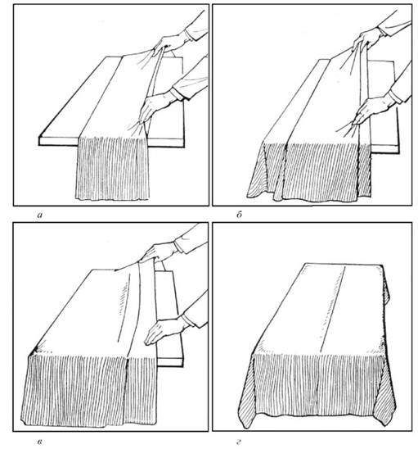
Закусочную тарелку поставить правой рукой точно против стула так, чтобы расстояние от тарелки до края столешницы составляло 1,5-2см. Эмблема на борту тарелки должна быть обращена к середине стола
Важно! В соответствии с правилами безопасности труда можно переносить одновременно не более 8-10 тарелок
Пирожковую тарелку поставить левой рукой с левой стороны от основной тарелки на расстоянии 5см | 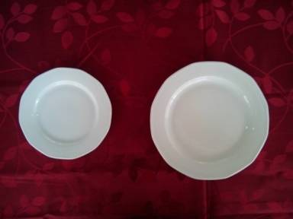
Справа от закусочной тарелки правой рукой положить закусочный нож лезвием к тарелке. Расстояние от борта тарелки до лезвия ножа – 0,5см | 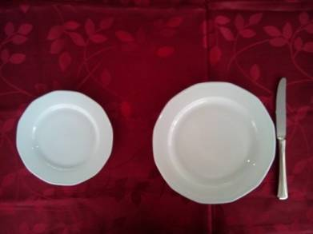
Слева от закусочной тарелки левой рукой положить закусочную вилку зубцами вверх. Расстояние между вилкой и бортом тарелки – 0,5см | 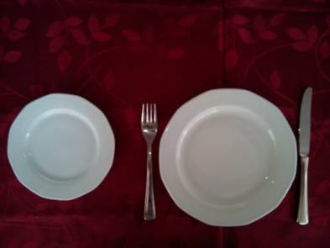
На борт пирожковой тарелки левой рукой положить нож для масла лезвием к центру тарелки | 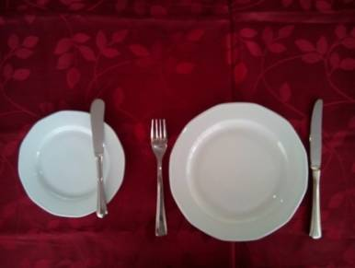
Поставить фужер для воды напротив лезвия закусочного ножа на расстоянии не менее 1см от него.

Сложенную полотняную салфетку положить на закусочную тарелку.  Возможно также размещение салфетки на пирожковой тарелке или непосредственно на скатерть между приборами. | 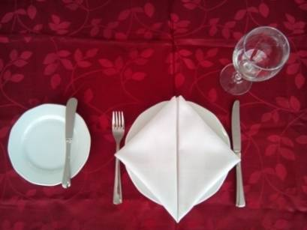
Завершить сервировку стола установкой приборов для специй. Перец установить справа, а соль – слева. | 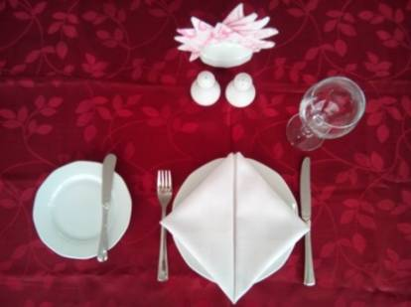

- Приступить к предварительной сервировке стола к обеду, используя трафарет.
Застелить стол скатертью
Закусочную тарелку поставить правой рукой точно против стула так, чтобы расстояние от тарелки до края столешницы составляло 1,5-2см. Эмблема на борту тарелки должна быть обращена к середине стола
Важно! В соответствии с правилами безопасности труда можно переносить одновременно не более 8-10 тарелок
Пирожковую тарелку поставить левой рукой с левой стороны от основной тарелки на расстоянии 5см | 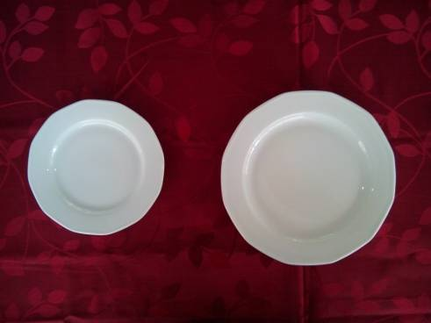
Справа от закусочной тарелки правой рукой положить сначала столовый нож лезвием к тарелке (расстояние между бортом тарелки и лезвием ножа – 0,5 см), потом на расстоянии 0,5 см – столовую ложку, правее, так же на расстоянии 0,5 см – закусочный нож лезвием к тарелке | 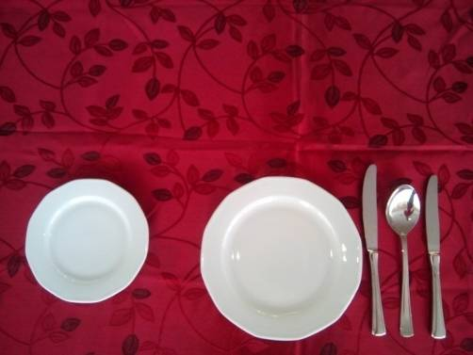
Слева от закусочной тарелки левой рукой положить сначала столовую, потом закусочную вилки зубцами вверх. Расстояние между вилкой и бортом тарелки и между приборами – 0,5см | 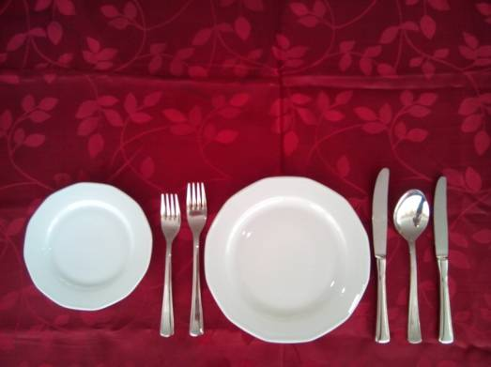
На борт пирожковой тарелки левой рукой положить нож для масла лезвием к центру тарелки | 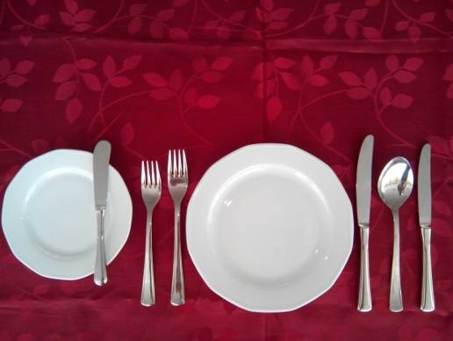
Установить фужер для воды напротив кончика столового ножа на расстоянии 1 см
Салфетку положить на закусочную тарелку
Установить приборы для специй

- Приступить к предварительной сервировке стола к обеду, используя трафарет.
Застелить стол скатертью
Закусочную тарелку поставить правой рукой точно против стула так, чтобы расстояние от тарелки до края столешницы составляло 1,5-2см. Эмблема на борту тарелки должна быть обращена к середине стола
Важно! В соответствии с правилами безопасности труда можно переносить одновременно не более 8-10 тарелок
Пирожковую тарелку поставить левой рукой с левой стороны от основной тарелки на расстоянии 5см | 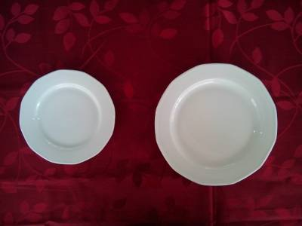
Справа от закусочной тарелки правой рукой положить сначала столовый нож лезвием к тарелке (расстояние между бортом тарелки и лезвием ножа – 0,5 см), правее, так же на расстоянии 0,5 см – закусочный нож лезвием к тарелке | 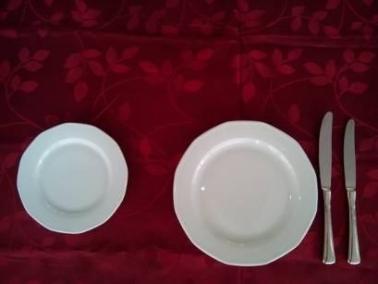
Слева от закусочной тарелки левой рукой положить сначала столовую, потом закусочную вилки зубцами вверх. Расстояние между вилкой и бортом тарелки и между приборами – 0,5см | 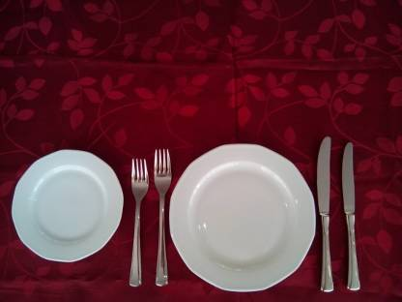
Установить фужер для воды напротив кончика столового ножа на расстоянии 1 см
Салфетку положить на закусочную тарелку
Установить приборы для специй

Вопросы для самоконтроля:
- Расстояние от края стола до закусочной тарелки.
- Какие приборы используются для предварительной сервировки стола к завтраку, обеду, ужину?
- Каково расстояние между приборами?
- Каково расстояние между закусочной и пирожковой тарелкой?
- Расстояние от кончика ножа до фужера для воды.

ПРАКТИЧЕСКОЕ ЗАНЯТИЕ № 11
Отработка приемов складывания салфеток различной формы. Отработка приемов работы с подносом
Цель: закрепить теоретические знания и приобрести навык складывания салфеток простыми и сложными формами.
Оснащение занятия: салфетки.
Последовательность выполнения практического задания:

- По представленным схемам сложить салфетки различными способами:

Конус двойной

Шапка монашки

Шапка епископа

Конус

Щипцы

Колонна с отворотом
Колонна

Кукуруза

Лилия (артишок)

Лепесток двойной

Конфета

Лепесток

Поднос служит для переноса блюд и напитков к серванту, а также для переноса использованной посуды от серванту в моечную. Разрешается подавать на подносе посетителям мелкие предметы, такие, как рюмки с напитками, пепельницы. На подносе гостям также подают чай и кофе.
Подносы бывают большие — диаметром до 50 см, средние — диаметром до 30 см и маленькие — диаметром до 15 см. Обычно их покрывают льняной салфеткой, так чтобы края салфетки не свисали с подноса. Салфетка препятствует скольжению посуды и впитывает пролитую жидкость. Существуют также подносы со специальным покрытием от скольжения.
При работе с подносом официант должен соблюдать следующие правила:
блюда и напитки устанавливать на поднос только в один ряд;
более тяжелые предметы располагать на подносе ближе к себе, а более высокие — в центре;
не переносить вместе на одном подносе буфетную продукцию и блюда;
не переносить вместе блюда и использованную посуду;
пустой поднос нельзя носить, опустив его вниз до уровня колен.
С раздаточного прилавка официант поднимает поднос двумя руками, взяв его за борта. После этого, держа его правой рукой, делает движение полусогнутой кистью левой руки к середине подноса. Поднос следует держать на полусогнутых пальцах или на всей ладони левой руки на уровне локтя. Правая рука должна быть свободна, чтобы можно было открывать дверь, ставить или снимать предметы с подноса.
В практике работы ресторанов применяют три основных способа подачи блюд:
в обнос (французский способ) с перекладыванием основного блюда на тарелки посетителей с помощью специальных приборов;
с помощью подсобного (приставного) стола (английский способ);
«в стол» (русский способ).
Кроме того, существует американский способ подачи блюд, когда блюдо оформляется на соответствующей тарелке поваром и подается гостю официантом.
Чаще всего используется комбинированный метод подачи, сочетающий все вышеуказанные с разграничением по видам блюд.
Подача блюд в обнос, или французским способом (рис. 9.1), практикуется на банкетах и официальных приемах. Кроме того, его »$ожно применить, когда за одним столом более двух человек заказали одно и то же блюдо.
Блюдо приносят с раздачи в многопорционной посуде (блюде, салатнике, баранчике и т.д.).
Официант кладет на ладонь левой руки вчетверо сложенный ручник, на который ставит порционное блюдо с приборами для раскладки. Приборы для перекладывания — специальные (лопатки, щипцы и т.д.) или универсальные (столовые ложка и вилка) — кладут возле продукта или на него. При этом вилку кладут зубцами вниз, на нее — ложку углублением вверх. Ручки вилок и ложек должны быть обращены к правой руке официанта и несколько выступать за борт блюда, ручка ложки должна находиться правее ручки вилки.
Официант останавливается позади гостя, делает шаг влево и предлагает блюдо гостю с левой стороны. При этом он наклоняет блюдо, перекрывая борт тарелки. Затем правой рукой, прижимая локоть к себе, он берет прибор для раскладки и перекладывает блюдо.
В зависимости от вида подаваемого блюда возможны следующие варианты работы с приборами для раскладки:
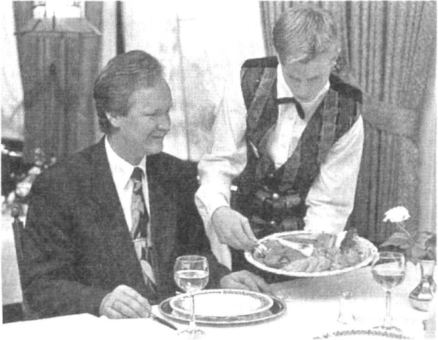
Рис. 9.1. Подача блюд французским способом

при подаче блюд, состоящих из порционных кусков мяса, рыбы, гарнира, официант держит приборы, контролируя движение вилки большим и указательным пальцами (рис. 9.2, о);
при подаче блюд мягкой консистенции (отварная рыба, омлеты) официант укладывает пищу на раздвинутые приборы (рис. 9.2, б)\ при подаче фруктов, тортов, пирожных официант располагает приборы, как показано на рис. 9.2, в.
При перекладывании таких блюд, как блинчики или тонко нарезанная соленая рыба, официант должен пользоваться только вилкой. Он протыкает вилкой продукт, накручивает его на вилку, а затем раскручивает его на тарелку гостя.
При подаче салатов используют ложку.
Рассмотренный метод подачи блюд допускает самообслуживание, когда гость самостоятельно перекладывает пищу на тарелку.
При подаче блюд в обнос перед гостем предварительно устанавливается соответствующая тарелка.
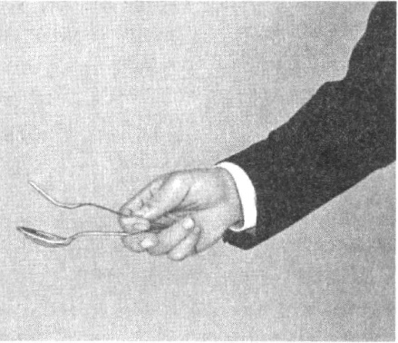
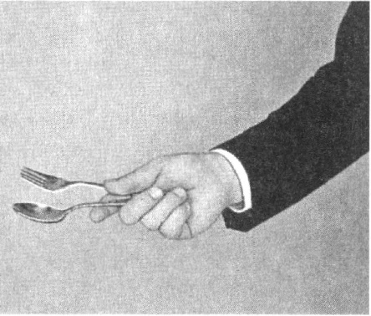
Подача блюд с помощью подсобного (приставного) стола (рис. 9.3) осуществляется так, чтобы гостям было удобно наблюдать за работой официанта. Этот метод позволяет также производить тран- ширование (разделку) крупнокусковых блюд на глазах у посети-
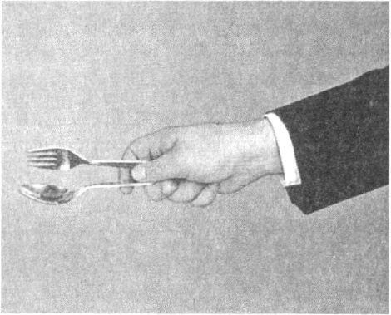
Рис. 9.2. Положение приборов при
подаче блюд:
а — состоящих из порционных кусков;
б — имеющих мягкую консистенцию;
в — фруктов, пирожных
телей, при этом приставной столик придвигают к торцу основного стола.
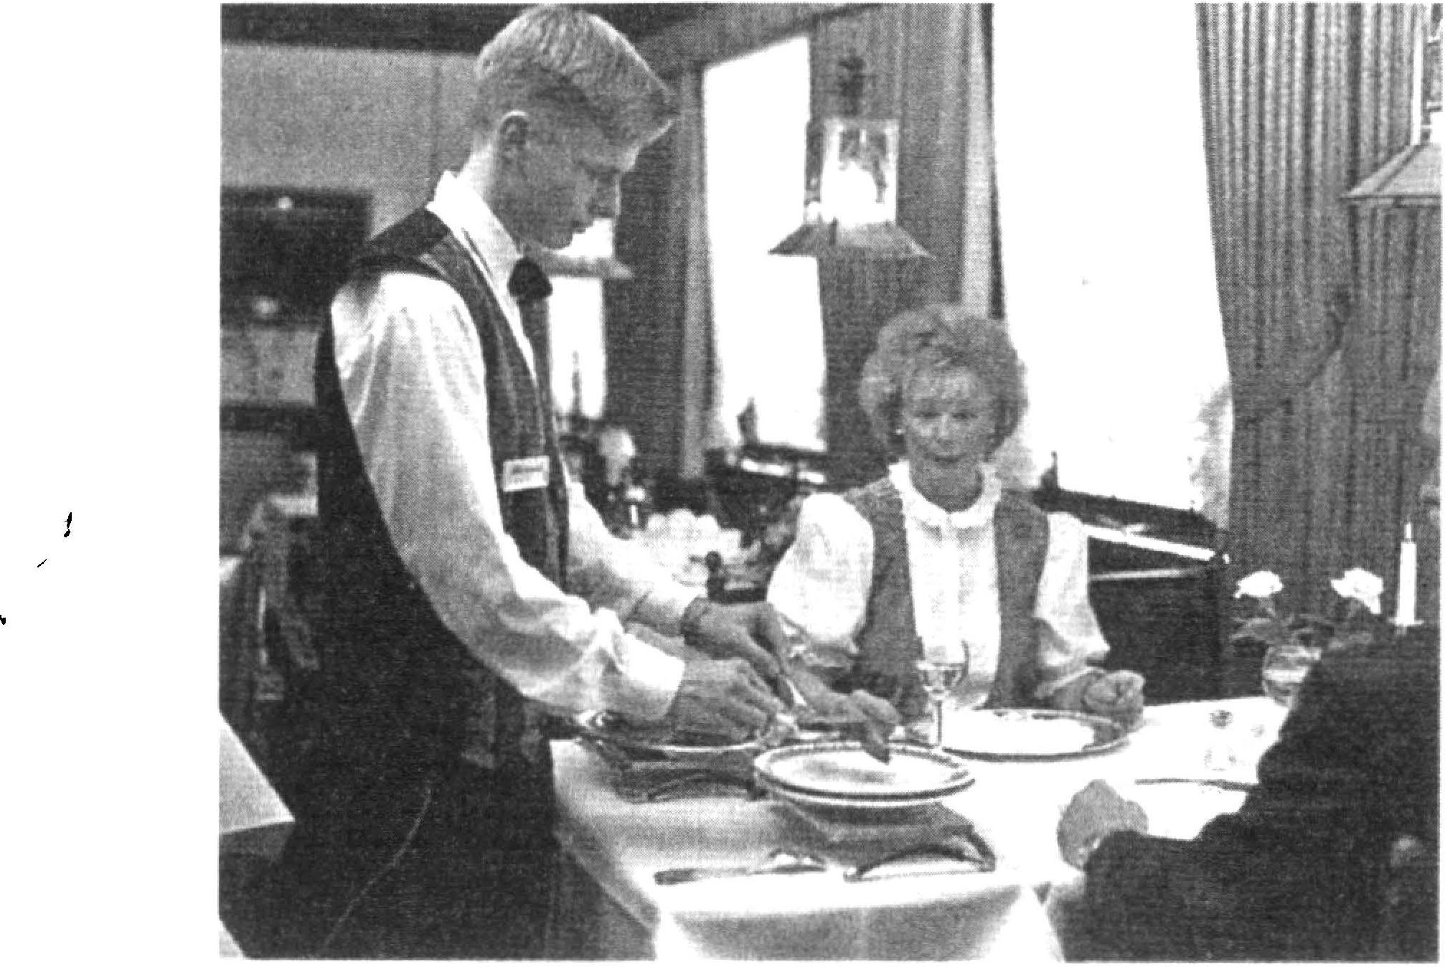
Рис. 9.3. Подача блюд английским способом
На приставном столе посуда и приборы размещаются в том же порядке, что и на столе гостей. Обычно блюдо с основным продуктом устанавливают в левой части стола, гарнир — в правой, в центре размещают тарелки. Если блюдо требует дополнительной разделки, то устанавливают спиртовку или плитку для подогрева.
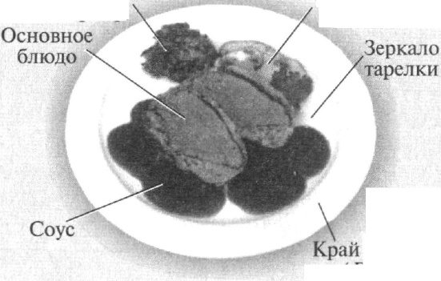
При таком виде обслуживания блюда приносят с производства в порционной посуде и сначала демонстрируют их посетителю. Затем официант перекладывает блюдо на тарелку, работая двумя руками. В правой он держит ложку, в левой — вилку. Продукты располагают на тарелке определенным образом (рис. 9.4). Тарелки с готовыми порциями подают с правой стороны от гостя правой рукой.
Мясной гарнир
Овощной
гарнир
тарелки (Fahne)
Рис. 9.4. Расположение продуктов на тарелке гостя при перекладывании
блюда официантом
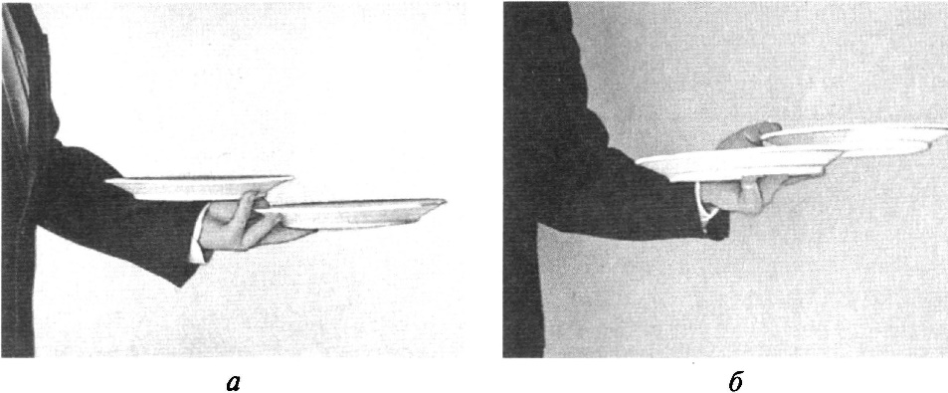
Рис. 9.5. Захват тарелок: а — снизу; 6 — сверху

Подача блюд «в стол» — метод, при котором официант сначала расставляет перед гостем необходимые тарелки и приборы, а затем ставит на стол заказанное блюдо вместе с приборами для перекладывания. Перекладывает блюдо сам посетитель.
Холодные закуски и блюда ставят на стол все одновременно, а горячие — последовательно. Официант, прежде чем подать очередное блюдо, убирает использованную посуду и приборы и вновь сервирует стол.
Порционное блюдо ставят слева перед тарелкой посетителя. Под овальные блюда с горячим официант стелет салфетку, круглые устанавливает на подставочные тарелки. Крышки от баранчиков и мисок ставит на специальные закусочные тарелки.
Техника транспортировки тарелок и блюд, которой должен владеть официант, предусматривает умение переносить одновременно в левой руке до трех тарелок. При этом можно использовать два способа захвата тарелок (рис. 9.5, а, б). Этими же способами пользуются при переносе блюд, лотков, чашек с блюдцами (рис. 9.6, а).
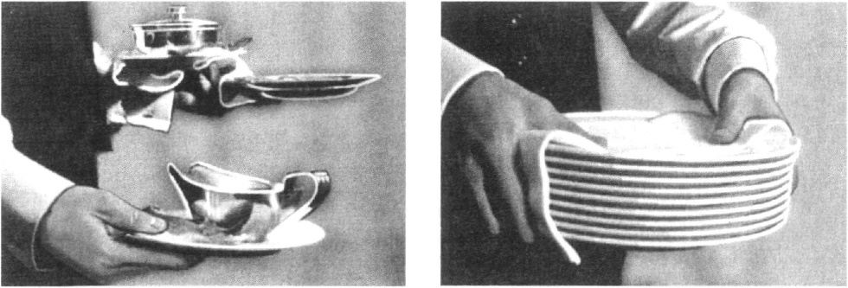
а б
Рис. 9.6. Перенос приборов с блюдцами (а) и стопки тарелок (б)

Кроме того, для переноса большого числа тарелок используют способ, показанный на рис. 9.6, б.
Правой рукой справа от гостя официант, как правило, ставит тарелки на стол.
Тема 2.3 Организация процесса обслуживания в зале

ПРАКТИЧЕСКОЕ ЗАНЯТИЕ № 12
Тренинг по отработке приемов встречи и размещения гостей за столом.
Цель: повторить и отработать стандарты приветствия Гостя на входе в кафе
Используемые методы: управляемая дискуссия, упражнение, ролевая игра
Материалы: роли участникам ролевой игры
1.Управляемая дискуссия
Тренер задает вопросы сотрудникам
Информирование .Этап Установления Контакта. Основная задачи данного этапа : привлечь внимание Гостя, заинтересовать, создать благоприятную атмосферу для общения и продажи. Приветствие – техника УК. Представьте себя на месте Гостя, которого на входе никто не встретил. Скажите, что вы чувствуете? Представьте себя на месте Гостя, которого добродушно встретили на входе. Скажите, что вы чувствуете? Кто должен встреть Гостя на входе в кафе? (Хостес с 18:00)
В отсутствие хостес кто должен встретить Гостя на входе в кафе? (официант, администратор)
Встречающий Официант должен быстро приветствовать Гостя говорить первым спросить предпочтения Гостя (зона для курящих или некурящих, стол у окна, стол с диваном, ближе/дальше к телевизору) использовать разные выражения для приветствия улыбаться
использовать открытые жест
2.Упражнение «Найди ошибку»
Тренер предлагает участнику список фраз-обращений к Гостю при приветствии. В этот список включаем как корректные, так и некорректные речевые формулы, которые могут быть использованы при приветствии. Участники сначала индивидуально работают со своим списком, в котором они должны отметить напротив каждого приветствия пометку «правильно», «неправильно» Затем в микрогруппе участники обсуждают и аргументируют
3.Упражнение «Эстафета»
1.Сотрудники передают по кругу карандаш и называют все фразы, которые они используют при приветствия Гостя на входе в кафе. Например: «Добрый вечер», «Добро пожаловать», «Рады вас видеть», « Какой зал вам предложить: для курящих или некурящих», «Вам столик для двоих?» и др.
2.Менеджер комментирует предложенные фразы приветствия, аргументирует какие фразы недопустимо использовать. Например: «Здрасьте», «Вы один?»
4. Ролевая игра: «Встреча Гостей»
1. Раздать роли: одному сотруднику - роль официанта, остальным - роли Гостей. Роли Гостей могут быть разные: Мужчина в возрасте, Дама с детьми и т.д.
2. Разыграть ситуацию встречи Гостей:
Роли | Задачи
Официант | приветствовать каждого Гостя (приветствия не должны повторяться)
Гость | каждый новый Гость заходит в кафе по очереди
Тренер | наблюдать за выполнением задания, дает ОС.
3. Выводы
Приветствие каждого Гостя должно быть индивидуальным. Используйте разные фразы для приветствия Гостей прибавляя их к стандартным «Доброе утро/день/вечер».

Варианты правильных Приветствий:
- Доброе время суток…
- Здравствуйте, меня зовут…
- Мы рады видеть Вас у нас
- Приветствуем Вас
- Как хорошо, что Вы к нам заглянули вновь
- Нам приятно видеть Вас у нас
- Как хорошо, что Вы порадовали нас своим вниманием
- Здравствуйте, мы ждали именно Вас
- Очень рады, что Вы снова пришли к нам
- Как хорошо, что Вы посетили нас
- Мы рады, что Вы выбрали нас для своего отдыха

ПРАКТИЧЕСКОЕ ЗАНЯТИЕ № 13
Тренинг по отработке приемов оформления заказа и передачи заказа на производство.
Цель: повторить и отработать стандарты приема заказа
Используемые методы: ролевая игра
Материалы: роли участникам ролевой игры

Задание: повторить стандарты сервиса и отработать навык эффективной работы с Гостем на этапе заказа напитков. Время: 30-40 (5-7 минут –теория, 10 минут на каждого участника, 10 минут подведение итогов)
Используемые методы: управляемая дискуссия, упражнение, ролевая игра
Содержание:
Основные блоки | Примеры и рекомендации
1. Управляемая дискуссия «Заказ напитков». | Что такое аперитив? (Аперитив - это напитки, которые подаются в самом начале обслуживания, до принятия основного заказа, и служат для пробуждения аппетита у гостя.)  С какой целью необходимо предлагать гостям аперитив? ( Скрасить ожидания основного заказа. Когда гость начинает делать основной заказ, уже выпив аперитив, то в этом случае он закажет для себя еще напитки, что положительно отразится на выручке официанта и кафе)  Как можно на этапе приема заказа на напитки увеличить средний чек? Предлагать двойной/большой объем напитков, бутылку вина, т.д.  Какие правила подачи напитков вы знаете? Все напитки подаются с правой стороны от гостя правой рукой. Если нет возможности поставить напиток с правой стороны, его ставят с левой стороны левой рукой.  Какие временные рамки на прием и исполнения заказа на напитки приняты в вашей компании? - 5 мин  Перед ролевой игрой повторяем ВОРОНКУ на НАПИТКИ, представленные в меню
2. Ролевая игра: «Заказ напитков».  Сотрудники отрабатывают навык эффективной работы с Гостем на этапе заказа напитков | 1. Разбейте сотрудников на пары. Распределите в парах роли официанта и гостя (при этом, одни Гости знают, какие напитки хотят заказать,  другие не знают).  2. Каждая пара, по-очереди, проигрывает ситуацию «Заказа на напитки», строго используя правило «Елочка»).  3. Сотрудники анализируют каждую игру.  4. Тренер дает обратную связь, подводит итоги, делая акцент на необходимость повторения заказа, благодарность Гостю, получение  обратной связи по качеству напитков.
3. Выводы | • Для того, чтобы обеспечить лучший сервис, предвосхитить ожидания Гостей очень важно, чтобы каждый официант знал марки пива, алкогольных и безалкогольных напитков и дорогих высококачественных крепких спиртных напитков.  • Помогите Гостям сделать правильный выбор, направляйте их, будьте для них «путеводителем» по меню.  • При приеме заказа на напитки важно предлагать двойные напитки, большой объем и т.д.

ПРАКТИЧЕСКОЕ ЗАНЯТИЕ № 14
Тренинг по отработке приемов подачи продукции сервис-бара. Тренинг по отработке приемов декантации вина, подачи шампанского.
Цель: закрепить теоретические знания и приобрести навык подачи напитков различными способами.
Оснащение занятия: столовая посуда, столовые приборы, столовое белье; нож сомелье, бутылки с безалкогольными напитками, бутылки столовых и игристых вин; столы, стулья ресторанные.
Время выполнения задания: 2 часа

Последовательность выполнения практического задания:
Овладение навыками подачи буфетной продукции:
- в буфете официант получает заказанные гостями напитки (бутылки с напитками должны быть чистыми, без сколов и трещин, с ненарушенной заводской укупоркой и этикеткой);
- бутылки с минеральной водой, сок в кувшине и вино официант устанавливает на поднос и выносит в зал (на подсобный стол);
- кувшин с соком официант берет за ручку через ручник и устанавливает с правой стороны от гостя, ближе к центру стола, ручкой вправо;
- мин. воду официант открывает на подсобном столе, протирает горлышко ручником
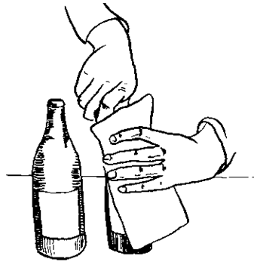
- подходит с правой стороны к гостю и наливает мин. воду в фужер на ²/₃;
- горлышко бутылки нужно промокнуть ручником и поставить справа от гостя;
- женщин обслуживают первыми;
- официант возвращается к подсобному столу, берет бутылку с вином, ставит ее на ладонь левой руки, покрытой ручником, а правой рукой придерживает бутылку через ручник за горлышко
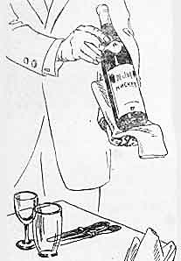
- подходит к столу, показывает бутылку гостю так, чтобы тот мог увидеть закрытую пробку и этикетку;
- возвращается к подсобному столу, открывает пробку штопором, протирает горлышко бутылки ручником:
бутылку держат в вертикальном положении и острым ножом срезают обертку по кругу прямо под выступающей частью ее горлышка, штопор ввинчивают в середину пробки, закрепив рычажок на краю горлышка бутылки, крепко придерживают рычажок и горлышко вместе одной рукой, другой рукой удаляют пробку движением вверх, горлышко бутылки протирают чистой полотняной салфеткой.

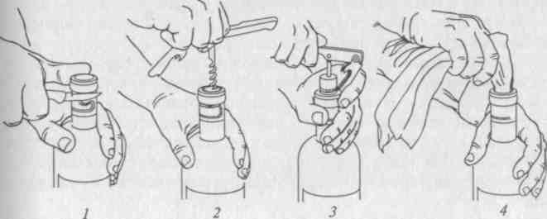

- берет бутылку правой рукой через ручник в области этикетки так, чтобы указательный палец показывал на горлышко бутылки;
- подходит к столу с правой стороны, становится к торцу стола правым боком и разливает вино;
- белое вино наливают на ³/₄ объема бокала, приподнимая бутылку над бокалом на 1-2 см; красное вино наливают на ²/₃ объема, бутылку держат близко к краю бокала, но не касаются его;
- после того, как вино разлито, горлышко бутылки нужно промокнуть ручником и поставить в торцевой части стола около остальных напитков;
- в процессе обслуживания официант должен следить за тем, чтобы фужеры и бокалы гостей были своевременно наполнены напитками.

Подача игристых вин:
- бутылку протирают, ставят ее в ведерко со льдом, закрывают полотняной салфеткой, причем должно быть видно только горлышко бутылки. Ведерко можно поставить на специальную подставку из легкого металла или на подставную тарелку, покрытую полотняной салфеткой.
При подаче около посетителя можно поставить маленький подсобный столик, на котором оставляют ведерко с бутылкой.
- подача начинается с того, что официант берет бутылку из ведерка и обтирает ее салфеткой, показывает посетителю этикетку бутылки и начинает ее открывать. Ножом сомелье он отрезает часть станиоля, чтобы показалась проволочная корзиночка (мюзле), берет бутылку за горлышко с помощью лежащего на левой руке ручника и, прижимая большим пальцем пробку сверху, правой рукой развинчивает проволоку и снимает мюзле;
- перед тем как вынуть пробку, официант отходит в сторону от посетителя и немного наклоняет бутылку в безопасном направлении. Наклонить бутылку необходимо, чтобы давление углекислого газа было равномерно распределено по стенкам бутылки и чтобы вино не вытекало;
- открывать бутылку следует бесшумно:
взяв бутылку в правую руку (под салфеткой), левой рукой осторожно извлекают пробку, поворачивая бутылку, и постепенно выпуская выделяющийся углекислый газ;
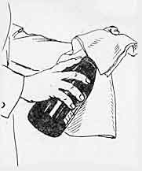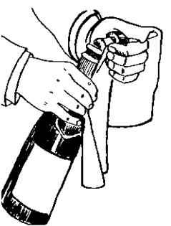
- сразу же после того, как бутылка открыта, следует налить вино в рюмки. Их наполняют до 2/3 объема, не доливая. Наливают вино медленно, по стенкам рюмки, чтобы не образовывалась пена, которая может перелиться и загрязнить скатерть. После того как вино налито всем, бутылку с оставшимся вином оставляют в ведерке со льдом и закрывают чистой салфеткой.

Теория: Процесс декантеризации зависит от вида напитка. Зрелое вино выливают в сосуд с узким горлом. Его переливают медленно и аккуратно. Во время процесса держат возле горлышка зажженную свечу, огонь которой показывает приближение винного осадка.
Молодое вино настаивают в сосуде с воронкообразным горлом и широким дном. Напиток льют резко, чтобы он максимально обогатился кислородом. Вино оставляют в карафе на три часа. За это время оно избавится от излишнего углекислого газа и смягчит вкус.
Есть несколько нюансов, которые нельзя упускать из виду.
Сосуд должен быть чистым, без пыли и отпечатков пальцев на стенках.
Перед процедурой стоит ополоснуть декантер небольшим количеством вина.
Для белого вина не используют узкий сосуд.
Для молодого напитка выбирают классический декантер – с широким дном.
Уровень налитого алкоголя должен быть ниже узкой части декантера.
Не все вина становятся зрелыми после выдержки в 7–10 лет. Бордосское вино даже через 11 лет остается молодым и декантируется в широком сосуде.
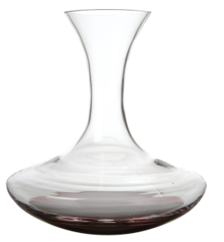
Для зрелого спиртного форма декантера не имеет значения. Поэтому можно использовать любые причудливые сосуды, которые любит выпускать фирма «Ридель».
Декантер
Для того чтобы отделить пигментационный осадок, который выпадает на дно бутылки со временем хранения у зрелых вин, используют декантеры. Это стеклянные графины для декантации вин.
Чтобы отследить приближение осадка к горлышку бутылки при декантации, используют свет восковой свечи. После того, как зрелое вино недолгое время проведет в декантере, его аккуратно переливают в винные бокалы таким образом, чтобы оставить на дне декантера остаток, попавший из бутылки.
Классические декантеры изготавливают из хрусталя, хрусталина или прозрачного стекла. Объем таких декантеров обычно в интервале от 1 до 2 литров. Формы современных декантеров абсолютно различны; могут быть как с ручкой, так и без.
Помимо отделения осадка существует и другая цель использования декантера – насытить кислородом молодое танинное вино, что ускоряет процесс окисления (созревания) перед употреблением.
Ход работы:
1. при помощи нарзанника удалить верхнюю часть пробки.
2. протереть верх бутылки.
3. держа бутылку т.о., чтобы плече бутылки оказалось над горящей свечей перелить вино непрерывной струей в декантер.

ПРАКТИЧЕСКОЕ ЗАНЯТИЕ № 15
Тренинг по отработке приемов расчета с потребителями
Цель: -закрепить теоретические знания и приобрести навык расчета необходимого количества столов, столовой посуды, приборов, столового белья для банкета с полным обслуживанием официантами;
- закрепить теоретические знания и приобрести навык обслуживания банкета с полным обслуживанием официантами.
Оснащение занятия: столовая посуда, столовые приборы, столовое белье; муляжи блюд, закусок, напитков; столы, стулья.
Последовательность выполнения практического задания
Произвести расчет необходимого количества официантов; необходимого количества столов, столового белья.
- Количество официантов, необходимое для обслуживания банкетов рассчитывается по формуле:
N
N_{оф} = ------ , где
N₁
N – количество гостей, N₁ – количество гостей, которое может обслужить один официант. Для банкета за столом с полным обслуживанием N₁ = 3-4 гостя.
- Длина столов для банкетов за столом рассчитывается по формуле:
l₂ (N-N_{n})
L = l₁ Nn + ---------------, где
2
l₁ – норма длины стола на одного почетного гостя (обычно 1м), N_{n} – количество почетных гостей (3 чел.), l₂ – норма длины стола для остальных гостей (0,7-0,8м), N – количество гостей.
- Количество скатертей для банкета определяется по формуле:
L+2l_{т}
К_{ск} = ---------, где
L_{ск}
L – длина столов, l_{т} – длина скатерти, свисающей с торца (обычно это 0,35м), L_{ск} – длина скатерти (обычная длина банкетной скатерти 3м).
- Количество салфеток = количество участников + 30%
- Количество ручников = 4 на каждого официанта
- Количество полотенец = 2 полотенца на каждого официанта

Используя меню, составленное ранее, произвести расчет потребности в посуде и приборах для подачи блюд и напитков по меню банкета с полным обслуживанием официантами на 10 персон.
Перечень блюд и напитков | Заказано порций | Наименование посуды и приборов | Вместимость посуды, порций | Кол-во приборов, единиц
1 | 2 | 3 | 4 | 5

Тема 2.4 Основные правила и методы подачи кулинарной, кондитерской продукции, напитков
ПРАКТИЧЕСКОЕ ЗАНЯТИЕ № 16
Тренинг по отработке приемов сервировки стола и правил подачи холодных, горячих блюд и закусок, супов, бульонов, холодных и горячих напитков в предприятиях разного типа, класса и разных форм обслуживания.
Цель: закрепить теоретические знания и приобрести навык подготовки столовой посуды к работе.
Оснащение занятия: фарфорофаянсовая посуда, стеклянная посуда, ручники, подносы, полотенца.
Последовательность выполнения практического задания:
- Отработать навыки по полировке столовой посуды:
- взять тарелку углом полотенца в левую руку;
- правой рукой взять остальную часть полотенца и тарелку;
- натереть тарелку, непрерывно вращая двумя руками;
- натертые тарелки установить стопками по размерам;
- чашку взять через полотенце в левую руку;
- вторую часть полотенца опустить в углубление чашки и с помощью большого пальца натереть ее с внутренней стороны, а снаружи остальными пальцами, вращая чашку двумя руками.
- Отработать навыки выноса посуды в зал к подсобному столику:
а) первый способ:
- свернуть ручник вдвое и расстелить на столе;
- на середину поставить стопку тарелок из 6-8 шт.;
- открытые края ручника завернуть на верхнюю тарелку;
- стопку взять на ладонь левой руки;
- большой палец поднять вверх – он зафиксирует тарелку;
- в таком положении вынести тарелки на подсобный стол;
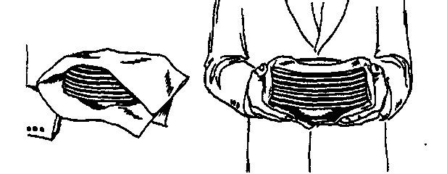
б) второй способ (для выноса большого количества тарелок):
- металлический поднос застелить чистой салфеткой;
- установить стопки по 5-6 тарелок на поднос так, чтобы они стояли по центру;
- вынести поднос с тарелками в зал на подсобный столик;
в) третий способ (перенос тарелок в левой руке):
- взять одну тарелку правой рукой;
- согнуть левую руку в локте под прямым углом;
- тарелку передать в левую руку, поставив ее дном на указательный палец, сверху придержать большим пальцем по кромке бортика тарелки;
- вторую тарелку взять правой рукой и поместить в левой руке под первой тарелкой;
- упереть ее в основание большого пальца;
- сверху придержать указательным пальцем, а остальными – под дно;
- три тарелки нести так: предварительно кисть левой руки согнуть вовнутрь, тарелку поставить на бортик второй тарелки и на запястье левой руки, две другие тарелки ставить указанным выше способом;
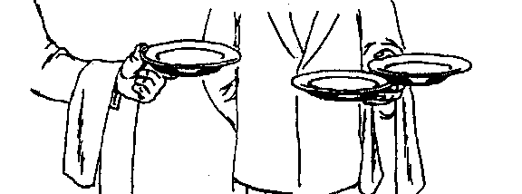

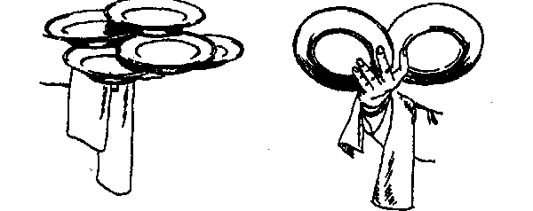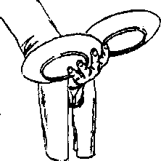
г) вынос чашек в зал:
- установить чашки на поднос, застеленный салфеткой;
- рядом разместить стопкой блюдца.

- Отработать навыки по натиранию стеклянной посуды:
- бокалы полируют двумя полотенцами: одним берут за ножку, другим – емкость бокала; большой палец вместе с полотенцем опускают внутрь бокала, свободными пальцами правой руки обхватывают бокал вместе с полотенцем с наружной стороны;
- бокал вращают между двумя руками, тщательно полируя его;
- просматривают на свет, определяя тщательность полировки; проверяя, есть ли сколы или трещины;
- отполированные бокалы ставят на поднос, покрытый чистой салфеткой (дном вверх);
- если бокалы вымыты давно и на них остались капли, необходимо перед полировкой увлажнить полотенце.

- Отработать навыки выноса посуды в торговый зал:
- в левую руку берут не более трех стаканов, поставив на ладонь (в правой руке стаканы не носят, т.к. ею выставляют стаканы на стол);
- бокалы переносят в левой руке, поместив их между пальцами дном вверх (по 5-7 шт.);
Переносить бокалы можно на подносе, покрытом салфеткой (дном вверх). Уносить бокалы со стола нужно на подносе или в левой руке дном вниз.
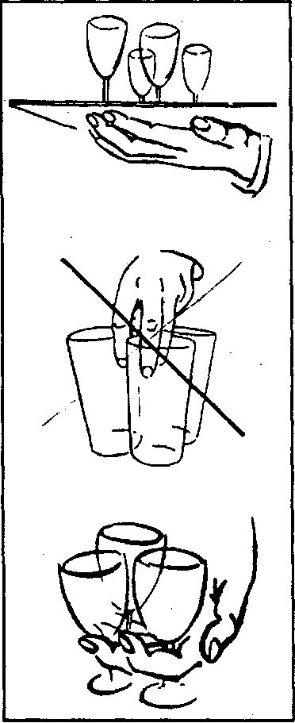

Последовательность выполнения практического задания:
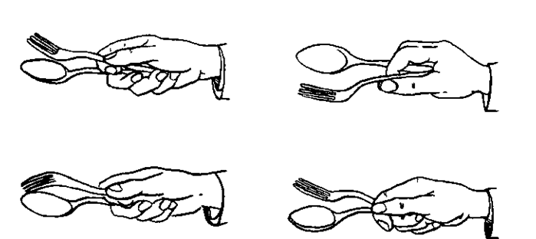
Отработать навыки по подаче блюд и закусок английским способом:  - установить на приставном столе (в левой части) блюдо вместе с прибором для раскладывания, предназначенное для порционирования, если гарнир подается отдельно, установить его в правой части стола (так же с приборами для перекладывания), в центре стола установить подогретые тарелки, соус установить в центре стола за подогретыми тарелками;  - для порционирования котлет, лангетов, бифштексов, овощных и крупяных гарниров, салатов столовую ложку (ее держат в правой руке) подложить под продукт, слегка нажимая сверху вилкой, и переложить в центр тарелки для гостя;  - для порционирования запеченных блюд, крупных кусков мяса универсальный прибор для раскладывания подложить под продукт и переложить на тарелку гостя;  - порционировать гарнир и переложить его справа вверху от основного продукта, соус подлить слева, декорацию уложить в нижней части тарелки. | а) Размещение приставного столика (геридона) у стола посетителей.  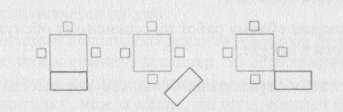  б) Работа официанта за приставным столиком.  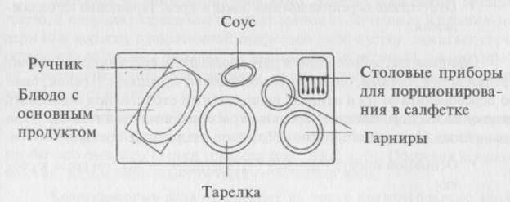  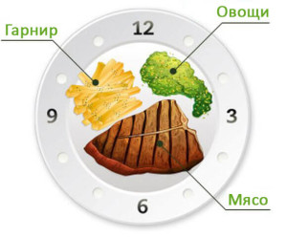
Отработать навыки подачи блюд и закусок французским способом:  - Подготовить приборы для перекладывания блюда (столовую ложку и столовую вилку).  - Свернуть ручник вдвое и положить на левую ладонь, оставив пальцы не покрытыми ручником.  - Правой рукой поставить на ладонь левой руки блюдо с холодной или горячей закуской, пальцами левой руки придерживать блюдо снизу.  - Прибор для раскладывания блюда взять в правую руку.  - Вынести блюдо в зал (поднос находится на уровне груди).  - Прибор для перекладывания нести над блюдом, не касаясь его.  - Стать с левой стороны от гостя, выдвинув левую ногу немного вперед  - Блюдо опустить на уровень локтя (если блюдо тяжелое, можно опустить его на предплечье и придержать правой рукой).  - Слегка наклонив блюдо, показать его гостю так, чтобы край блюда находился над краем тарелки гостя, но не касался ее.  - Держа посуду в таком положении, правой рукой переложить с помощью ложки и вилки блюдо на тарелку каждому гостю.  Техника перекладывания продуктов:  - локоть правой руки при перекладывании продуктов всегда должен касаться корпуса тела;  - сначала необходимо захватить основной продукт и перенести на тарелку, затем – гарнир, соус;  - блюда с мягкой консистенцией (рыба отварная, запеченные блюда) рекомендуется перекладывать ложкой и вилкой, придавая им форму лопатки;  - для перекладывания блюд с плотной консистенцией используется прием охвата. | 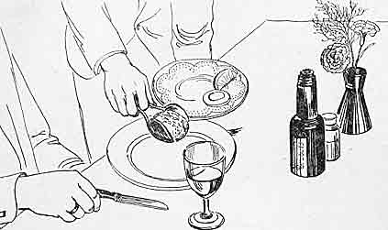  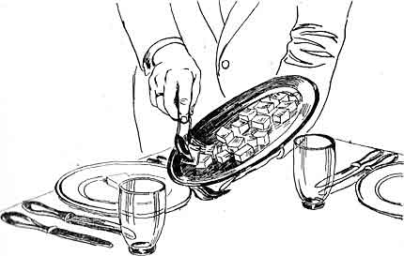
Отработать навыки подачи блюд и закусок русским способом:
- все блюда и закуски устанавливают на подставные тарелки, на салфетки, рядом кладут приборы для раскладывания;
- если блюдо подано в посуде для групповой подачи, установить в центре стола, соблюдая следующие правила:
- чем выше посуда подачи, тем ближе к оси стола она должна располагаться;
- овальные блюда, селедочницы должны располагаться под углом 45⁰ к оси стола;
если блюдо подается индивидуально, расположить его за тарелкой гостя слева, соус и гарнир - справа.
Отработать навыки подачи блюд европейским способом:
- подать блюда и закуски правой рукой, с правой стороны, устанавливая тарелку непосредственно перед гостем.

Рекомендация напитков к блюдам
Рекомендация к блюдам | Наименование напитка | Температура подачи
Острые, жирные холодные закуски | Водка | 4-6^{о}С
Легкие холодные закуски | Белые столовые вина | 12-14^{о}С
Мясные холодные закуски | Красные столовые вина, сухой вермут | 16-18^{о}С
Супы | Крепкие вина: мадера, херес, портвейн | 16-18^{о}С
Горячие закуски и блюда из рыбы | Белые столовые вина | 12-14^{о}С
Горячие закуски и блюда из мяса | Красные столовые вина | 16-18^{о}С
Блюда из домашней птицы | Розовые полусухие вина, полусухие игристые вина | 12-14^{о}С
Блюда из овощей | Белые полусладкие вина | 12-14^{о}С
Креветки, раки | Пиво | 6-8^{о}С
Сладкие блюда | Десертные вина | 16-18^{о}С
Мороженое, фрукты | Полусладкие, сладкие сорта игристых вин | 6-8^{о}С
Кофе, чай | Коньяк, ликер | 16-18^{о}С
Очередность употребления напитков: легкие вино подается перед крепким, ординарное – перед марочным, белое – перед красным, сухое – перед сладким.

ПРАКТИЧЕСКОЕ ЗАНЯТИЕ № 17
Тренинг по отработке приемов транширования и фламбирования блюд в присутствии гостей ресторана
Цель работы:. отработка практических навыков в приготовлении и оформлении и подачи десертов фламбе, определение последовательности технологических операций и составлении технологических схем, оформление нормативной документации.
Оснащение: Сборник рецептур блюд и кулинарных изделий; учебник
« Технология приготовление пищи» , нормативные данные химического состава продуктов, журналы «Питание и общество».
Необходимые посуда, инвентарь, инструмент: кастрюля емкостью 1л, доска разделочная, ножи, сотейник, блюда банкетные, соусник, ложка мерная, ложка столовая, стакан, весы.
Задание
Составить схему технологическую процесса приготовления блюда Приготовить и оформить для подачи блюдо Дать оценку качества приготовленного блюда и его оформления. Произвести расчеты потерь при механической и тепловой обработке, пищевую и энергетическую ценность. Оформить технологическую карту Оформить работу
Последовательность выполнения работы
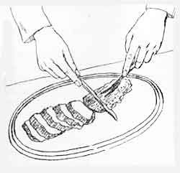
Ознакомиться с рецептурой, технологией приготовления, требованиями к качеству и правилами подачи блюда Определить последовательность технологических операций и составить схему технологического процесса приготовления блюда Подготовить рабочее место, продукты и посуду. Дать оценку качества исходному сырью, рассчитать необходимое количество сырья массой брутто Подготовить сырье, произвести его механическую обработку Приготовить полуфабрикаты Приготовить блюдо Довести блюдо до вкуса Подготовить порцию для подачи Дать оценку качества Убрать рабочее место, сдавать дежурным инвентарь и посуду Рассчитать потери при механической и тепловой обработке, пищевую и энергетическую ценность Составить технологическую карту на блюдо Оформить работу и сдать отчет преподавателю
Транширование (нарезка) мяса, домашней птицы или дичи за столом являлось неотъемлемой частью обеденной церемонии в течение нескольких столетий. В наши дни нарезка мяса в присутствии гостей обычно выполняется на специальной тележке для транширования, реже - на обычной тележке или подсобном столе.
Для траншнрования необходимы следующие условия:
передвижная тележка или подсобный стол;
зал должен быть большой, с хорошей вентиляцией, чтобы быстрее устранялись запахи при траншировании;
официант должен иметь в своем распоряжении специальные приборы (нож и вилку) для резания или острый кухонный нож и столовую вилку;
необходима специальная доска с выдолбленными в ней желобками для отекания выделяющихся при резании мяса соков.
Высокопрофессиональные официанты, работающие в ресторанах класса «люкс», способны предложить посетителям целый ряд блюд, для приготовления которых требуется этот прием.
Данная техника чаше всего используется для разделывания предварительно приготовленной рыбы.
Кроме того, необходимы различные виды приправ, спиртовка для нагревания отрезанных порционных кусков и спиртовка для нагревания соусов и гарниров, подсобный столик или тележка для переноса всего необходимого при траншировании.
Транширование производит официант или в случае необходимости повар. На которгого вы можете выучится окончив курсы поваров в Екатеринбурге. Важный фактор при траншировании умение обращаться с приборами. Ими надо работать умело, быстро и уверенно, не касаясь мяса рукой (кроме тех случаев, когда надо вынуть длинные кости).

Тема 3.1 Обслуживание приемов и банкетов
ПРАКТИЧЕСКОЕ ЗАНЯТИЕ № 18
Тренинг по отработке приемов обслуживания на банкетах, приемах
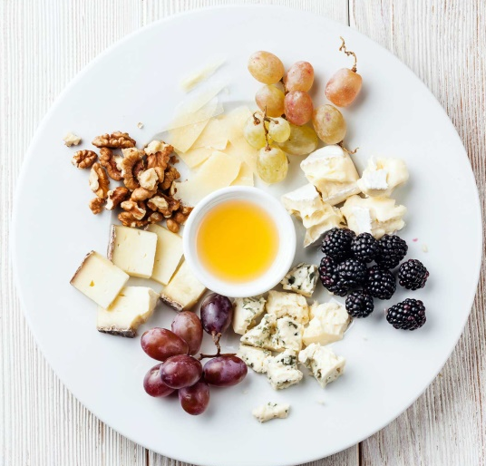
Цель работы: Отработка навыков обслуживания.
Теория:
Сыры располагают по часовой стрелке – от самых нежных к самым пикантным. К сырной тарелке можно добавить: кусочки фруктов, орехи, соусы.
Есть сыры следует по порядку, начиная с самого нежного и постепенно переходя к самому острому.
Число сыров на тарелке должно быть нечетным – 3, 5, 7 и так далее.
Идеальная тарелка должна содержать:
- свежий козий сыр;
- мягкий белый сыр, например бри или камамбер;
- полумягкий сыр желательно из коровьего молока, например брик;
- голубой сыр, например рокфор, стилтон или горгозола;
- твердый сыр.
Сочетаемость сыров с дополнительными продуктами:
Моцареллу с нежной текстурой можно подавать абсолютно с разными ингредиентами. Камамбер и Бри дополняют кислые ягоды, сезонная клубника и голубика.
К голубым сырам лучше всего подать вишню, ананас или киви, а к мягким сортам - груши. С голубыми сырами также прекрасно сочетается стебель сельдерея. Без чего нельзя представить сырную тарелку, так это без винограда.
Можно добавить инжир (свежий и сушеный) и яблоки.
Орехи (например, миндаль, грецкие орехи, лесные и пеканские орехи) можно подать к сырам любого вида.
Прекрасно сочетаются с сырами разные виды джемов (отдавайте предпочтение джемам из фиг и абрикоса). Кроме того, нужно дополнить сырную тарелку медом (он должен быть жидким, чтобы макать в него сыры).
Не стоит забывать про свежий хлеб: багет, рустик и хлеб с грецкими орехами или сухофруктами, английские крекеры.
Нарезка сыра.
Для разных сортов сыра существуют свои ножи. К примеру, рокфор и другие голубые сыры режут специальным приспособлением с леской, чтобы не повредить плесень. Для твердых сыров, которые трудно резать, есть специальные массивные ножи с ручками на двух концах.
При подаче необходимо положить на стол два разных ножа, чтобы не смешивать вкусы нежных и острых сыров.
Нарезать сыры можно ломтиками, тонкими слоями, сворачивая в трубочки, кубиками. Самая идеальная нарезка - это когда видны край, корочка и сердцевина каждого представленного вида.
Камамбер и Бри нарезают на треугольники и делают это непосредственно перед подачей на стол, так как этот сыр быстро плавится. Голубые сыры нарезают на ломтики, которые можно разламывать руками.
Сыры не должны соприкасаться между собой и не должны лежать на краях тарелки.
Задание для выполнения:
1. Оформить сырную тарелку в количестве 2 порции из выбранных сортов сыра: Камамбер (с белой плесенью), Пармезан (твёрдый), Рокфор/Горгонзола (с голубой плесенью), Бри (мягкий), Сыр из козьего молока.
2. Презентовать сырную тарелку.
Ход работы:
1. Подготовить 2 пары приборов (вилка+ложка) для раскладки и столовую тарелку.
2. Из тарелки, с помощью приборов для перекладывания (фарлегеры) переложить сыр на разделочную доску.
3. Используя нож для сыра и ложку нарезать сыр, не прикасаясь к нему руками (при необходимости можно обмакивать нож в бокал с чистой водой).
5. Переложить нарезанный сыр на закусочную тарелку используя приборы для раскладки.
После нарезки сыра обмакивать разделочную доску и нож бумажной салфеткой.
6. Нарезать остальные сыры и уложить на тарелке в установленной последовательности.
Дополнить сырную тарелку ингредиентами на выбор: жидким медом, джемом, хлебом, фруктами.
7. Подготовить презентацию сырной тарелки (название и небольшой рассказ).

СПИСОК ЛИТЕРАТУРЫ
Учебно-методическое пособие по дисциплине «Практикум «Официант-бармен» / сост. Л. В. Горбенко. – Тольятти: Изд-во ПВГУС, 2013. – 60с.
- Радченко Л. «Организация производства и обслуживания на ПОП», 2013. – 328с.
- http://bankirsha.com

